山东省“技能兴鲁”职业技能大赛—

2023年山东省交通运输行业职业技能竞赛集装箱场桥司机项目竞赛方案

为深入学习贯彻习近平新时代中国特色社会主义思想，全面贯彻落实党的二十大和二十届一中、二中全会精神，弘扬工匠精神，培养和选拔交通运输行业高技能人才，服务加快建设交通强国山东示范区，根据《山东省人力资源和社会保障厅关于组织开展 2023 年山东省“技能兴鲁”职业技能大赛的通知》（鲁人社函〔2023〕39 号）要求，决定举办山东省“技能兴鲁”职业技能大赛——集装箱场桥司机职业技能竞赛。

为保证大赛公开公平公正，维护参赛单位、参赛选手的合法权益，根据大赛有关规定，特制定本方案。

1. 竞赛项目（工种）

集装箱场桥司机项目

1. 选手条件

思想政治素质好，职业道德修养高，参赛选手应为各参赛单位从事相应港口集装箱场桥设备操控的职工，并具备Q2( 门式)起重机司机操作证,选手年龄不超过法定退休年龄。

已获得“中华技能大奖”“全国五一劳动奖章” “全国技术能手”“全国交通技术能手”“山东省五一劳动奖章”“山东省技术能手”等称号人员不能作为选手参赛。

1. 参赛方式

原则上以省内港口企业为单位参赛，每个港口选派1支队伍，每支队伍不超过6名选手，不得跨企业组队。每个参赛队伍可派领队1人。

1. 竞赛成绩及排名

个人总成绩由理论知识和技能操作两部分成绩组成，总分100分，其中理论知识成绩占30%，技能操作成绩占70%，所有成绩均按比例四舍五入计算到小数点后2位。

按总成绩由高到低排序，确定所有参赛选手最终名次。如总成绩相同，则以技能操作成绩高者名次在前；如总成绩和技能操作成绩均相同，则以技能操作项目用时短者名次在前。

五、竞赛内容

（一）**竞赛内容和分值设置**

项目总分100分，设理论知识考试和实际操作考核两部分，分别占30%、70%。其中，理论考试单选题55题（每题1分），多选题20题（每题1.5分），判断题30题（每题0.5分），考试时间30分钟，理论考试使用知鸟线上平台进行，参赛选手使用统一的电子设备参加考试。

（二）**裁判安排**

竞赛设裁判长1名，裁判员6-8名，计分员2名。

项目使用电子评判系统，全程录像（固定机位摄像机），竞赛成绩现场及时公布，执裁过程减少人为干预，确保竞赛公平公正公开,试机前组织裁判员培训和设备验收。

六、其他要求

1.竞赛组织单位统一安排住宿，各参赛单位队伍需自行承担住宿费。

2.各参赛单位需严格审核选手资格，随身携带Q2（门式）起重机司机操作证，报到时审核。

3.参赛选手自备并穿戴岗位工作服装、工作鞋、安全帽等参赛。

4.2023年山东省交通运输行业职业技能竞赛组委会办公室兼仲裁委员会设在山东省交通运输事业服务中心。联系人：邵辉，电话: 0531-51762783。

5.本赛项技术方案由山东省港口集团有限公司组织有关专家编制完成，实施过程中如有技术问题，请与专家组联系。联系人：赵作宝，电话：13854285321。

竞赛联系人：

山东省港口集团 丛国栋 18765966197

山东省港口集团 吴同攀 13869896764

山东港口青岛港集团 王 凯 15863027887

附件：1.项目实操方案

2.项目实操竞赛评分表

3.项目理论题库

4.项目参赛须知

附件1

集装箱场桥司机项目实操方案

一、项目简介

该项目竞赛方案设置取球、取箱、吊箱经过限高杆和限宽通道、通道内箱子碰球落地、箱子卡笼堆位、堆箱、放球、运行大车纠偏等8个考点。取球、取箱过限高杆检验司机对高度判断和操作的精准能力；吊箱跑大车检验司机实际操作中的稳定性；取球、放球、通道内碰球、箱子卡笼堆位检验司机的目测能力和在严苛的条件下对场桥掌控能力。通过技能大赛提高操作人员的操作技能，满足困难作业时的能力要求。

二、技术安全要求

本次竞赛方案主要分为以下八个考点：

**1.“游龙吸珠”环节：**参赛选手运行大车6米至取球区域A柱上方，利用安装于吊具上的钩子吊起放置于电动转盘立柱上(离地高度1000毫米)的球（球的直径52.5毫米）。

考量选手能否在规定时间内，通过大车、小车和起升机构的联动，控制吊具的定点、定高以及精准的微动作。（该操作误差不能超出11毫米）

**2.“龙门精吊”环节：**取箱为场桥的基本操作，需要选手使用吊具锁住位于甲地基准平台（与场桥行车线偏3°）上的20英尺标准集装箱。

考量选手能否在规定时间内，控制吊具趋于稳定的速度，对吊具高度和偏转角度的判断是否快速准确，操作的轻盈度等。

**3.“稳步提升”环节:**需要选手操作小车、起升等机构，然后按照地面划线指示及限高杆行走小车通过通道。通道内设有两组有高低限制和内部空间不一的限高杆。第1组，高低限高杆内空1.4米,低限高杆离地0.3米；第2组，高低限高杆内空1.2米,低限高杆离地0.6米。要求选手准确判断高度，使箱体上的对位区域（从箱底往上0.8米）在两组上下限高杆区域通过。

考量选手能否在规定时间内，平稳的运行小车，准确和快速的判断集装箱高度。

**4.“探骊得珠”环节：**需要选手操作小车、起升等机构，利用集装箱将位于通道中央离地约15厘米的黄色网球碰撞落地。

考量选手能否在规定时间内，精准快速的判定集装箱离地高度。

**5.“斗榫合缝”环节：**需要选手操作大车、小车和起升机构，吊箱运行至卡笼堆位区（比标准20英尺集装箱尺寸长、宽各大7厘米,为6.13 *2.51米）上方，将集装箱放至卡笼堆位区地面。

考量选手能否在规定时间内，精准控制集装箱位置，保持集装箱稳定。

**6.“精准堆箱”环节：**需要选手操作小车、起升等机构，吊箱运行到甲地基准平台上方，调整吊具偏转角度，将所吊的20英尺标准集装箱堆放至甲地基准平台上的对位框内，进行堆箱作业。箱角框线分别由6.1*2.48米、6.13*2.51米两个尺寸构成。

考量选手能否在规定时间，平稳的运行小车，准确判断吊具高度和偏转角度，快速、精准、轻盈的堆码集装箱。

**7.“完璧归赵”环节：**参赛选手运行大车至A柱，将球放回A柱上。

考量选手能否在规定时间内，通过大车、小车和起升机构的联动，控制吊具的定点、定高的精确微动作。

**8.“驾轻就熟”环节：**选手在操作场桥行走大车时（全程61.66米），必须按规定行车线路直线行走，行大车时轮胎压、越内侧黄线扣相应分数，压外侧黄线取消竞赛成绩。

考量选手在操作场桥行走大车时能否及时纠偏。

**三、竞赛时间**

选手在8分钟内完成时间不扣分。超过11分钟停止计分。比赛由以下三个竞赛时间段构成：

第1个为取球、取箱时间段规定为：190秒，即从选手鸣号动大车计时开始至吊箱进通道入口处计时结束；

第2个为吊箱走通道时间段规定为：35秒，即从选手吊箱进通道入口处开始计时至吊箱出通道出口处计时结束；

第3个为堆箱时间段规定为：255秒，即从选手吊箱出通道出口处开始计时至大车回到终点处计时结束。

选手3分钟的试车时间，作为调整大车或者器材用时，裁判提醒时间到，必须回到起点，不服从裁判管理按规定处理。

**四、竞赛内容**

第一阶段：选手确认器材状况

根据抽签顺序，参赛选手登机前在规定位置遥控抽取台球位置。登机后，选手可以向裁判员提出申请，经裁判员确认同意后，有三分钟时间调整和熟悉设备。

第二阶段：正式竞赛

场桥大车位于指定区域，小车位于停车位，吊具位于规定高度10米（场桥支撑腿上做标记）以上，选手准备就绪。裁判员给出开始信号后，选手鸣号开始竞赛。选手操作场桥向左行走大车→同时安装在地面上的感应装置感应到信号后电脑计时开始→场桥从起点出发至A柱处取球→将位于甲地基准平台上的20英尺标准集装箱锁住吊起→由1号限高杆处开始进入通道→利用箱子将位于通道中央的球碰撞落地→由2号限高杆处出通道→将20英尺标准集装箱堆放至乙地卡笼堆位区→待吊具上的着箱信号指示灯亮后再次起吊→再将20英尺标准集装箱堆放至甲地基准平台对位框内→吊具上的着箱信号指示灯亮后→开锁→运行至A柱处将球放回A柱上→吊具起升至规定高度（10米）以上、小车回到停车位→操作场桥回到终点→安装在地面上的感应装置感应到信号后电脑计时结束→竞赛结束。

**五、安全技术要求**

1.竞赛期间，比赛场地全面封闭，禁止私自移动隔离设施。

2.参赛选手携带特种设备操作证（不能脱审，有效时间内），操作证复审人员，需要带有照片和证件号码主页和复审复印件）、身份证和参赛证，规范穿戴劳动保护用品。违反者禁止登机。

3.参赛选手上下机械必须沿规定的安全通道通行，严禁私自上下机械。

4.参赛选手进入驾驶室后，应关好护栏门和驾驶室门，调整好座椅。检查各操作手柄是否在“零”位位置，确认后方可接通各部位电源。

5.竞赛期间，私人物品定置摆放，所有选手电子通讯设备集中统一管理,所有电子通讯设备严禁携带进入驾驶室。

6.竞赛期间，参赛选手未经同意不得离开司机室。

7.参赛选手操作时，听从裁判员的指令，视线不清、指令不明时禁止盲目操作。

8.操作中发生异常情况，参赛选手应立即与裁判员联系，停机后应将操作开关放在正常位置，操作手柄放在“零”位，待检修恢复正常后，方可继续。

9.竞赛过程中司机室内的电脑、监控显示器关闭。

10.竞赛期间，司机室正前方安装摄像头同步监控录音传输到裁判台大屏幕，能清晰判断司机规范动作。

11.设备自身原因造成的故障次数超过3次（含3次），重新比赛。

**六、成绩评判方法**

1.竞赛成绩

比赛的实际操作成绩为百分制，所得分值为竞赛成绩，若成绩相同，则以技能操作项目用时短的名次在前；再相同则以“模块1（取箱）”时间用时短的名次在前，以此类推。

2.评分标准

（1）场桥从出发点到取球区域A柱和至甲地基准平台上取箱时，均不限吊具高度和运行大、小车方式，但必须在计时开始之后才能操作小车和起升；从甲地处到1号限高杆前，不限吊具高度和行大、小车方式；从通道2号限高杆出通道后，将箱放回至甲地基准平台对位框内，不限吊具高度和行大、小车方式；从甲地基准平台至A柱放球时，不限吊具高度和行大、小车方式；场桥回到终点时，机械状态必须回归到起始状态（小车回停车位。起升吊具10米高度）。箱体在通过通道1和通道 2时，必须箱体对位区域在上下限内通过，否则扣除相应环节成绩。

（2）选手取球过程，球不能碰落，如将球碰落扣10分。

（3）选手操作吊具堆取箱时，要求一次完成，否则作还手处理并进行扣分。每出现还手1次，扣5分。最高扣10分（人工评判）。

（4）通道内箱子通过限高杆时，必须从上下限位之间通过，否则扣分。每出现超限高杆1次，扣2.5分。最高扣5分。

（5）吊箱经过通道时，不得压、越线，否则扣分。按照压、越线的累计时间扣除相应的分数。每压、越线0.1秒扣0.1分。最高扣5分。

（6）箱子碰球时，必须利用箱子将位于通道中央离地面约15厘米支架上的黄色网球碰撞落地，其它方式都不得分。碰落球且支架未移位得5分，否则不得分。

球必须打落或者碰支架，如果球未掉落带箱越过网球，按照未完成比赛流程取消模块二成绩。

（7）箱子卡笼堆位时，箱子在离地2.7米处不能触碰卡笼检测杆的对位框线（激光检测），否则扣分。碰卡笼对位框线一侧，扣1.25分。最高扣5分（只检测进卡笼碰线，出卡笼不再检测碰线，同一根线不重复计分，按照根计算）

（8）堆箱时，箱子应堆放在甲地基准平台对位框A内，如堆放不齐，则按实际误差值按档扣分。当误差值≤40毫米，不扣分。当40毫米＜误差值≤70毫米，扣2.5分。误差值＞70毫米，扣5分。最高扣5分。

（9）中途球掉落，扣10分。

（10）台球未放回A柱，扣10分。必须去放球，球的状态只有放在立柱上或者掉落，带球回起点取消模块三成绩。

（11）11分钟没回到终点的，扣除模块三时间总分。

（12）大车运行时，轮胎不能压、越内侧黄线，否则按照压、越线的累计时间扣除相应的分数。每0.1秒扣0.05分。最高扣5分，11分钟没回到终点的，不再继续扣除大车压线分数。

3.否决项

（1）登机后不得使用手机或其它电子设备，否则取消竞赛成绩。

（2）选手吊箱经过通道时，箱底不得距离地面2米以上，否则取消竞赛成绩。

（3）吊箱行走时，箱底（除甲地平台、卡笼堆位区）不得接触地面，否则取消竞赛成绩。

（4）竞赛过程中,不得损坏竞赛道具（包含损坏考评系统）,否则取消竞赛成绩。

限高杆子碰倒，如能正常使用继续比赛，如果砸坏评分系统（包括激光以及线路）或者破损不能使用，取消竞赛成绩。进卡笼时如果箱体压钢制器材取消竞赛成绩。

（5）竞赛过程中，未完成竞赛操作流程者，取消竞赛成绩。

（6）比赛过程中不服从裁判员管理者，取消竞赛成绩。

（7）选手操作场桥行走大车时，轮胎不能压外侧黄线，压外侧黄线取消竞赛成绩。

（8）在取放球过程中，如果吊具碰到转盘防护栏，取消竞赛成绩。

（9）选手比赛过程中禁止操作与比赛无关的按钮以及非常规操作，否则取消竞赛成绩。

4.停止竞赛或重赛条件

（1）竞赛中如遇长时间风速10.8米/秒（五级风）及以上阵风（持续3分钟），或中到大雨等恶劣天气延迟竞赛。（以比赛场地附近四台桥吊中任意一台的风速仪风力信号为准）

（2）选手竞赛中途如遇10.8米/秒（五级风）及以上阵风，风力持续1分钟以上，领队通知选手可选择重赛，选手有继续比赛或者重赛的选择权。

（3）竞赛中出现机械或道具故障超过10分钟的安排重赛（因为选手操作原因造成的故障除外）。少于10分钟的故障恢复后选手继续比赛，故障时间从比赛时间中扣除（故障总时间以考评系统时间为准）。

（4）其他不可控因素。

（5）非以上原因停止竞赛或重赛经裁判组集体讨论，报仲裁委员会裁决。

**七、竞赛器材及设备**

1.竞赛设备

集装箱场桥1台，型号RC40.6。（主要技术参数见表5-1）

2.竞赛器材及道具

器材：

（1）电控设备及评分软件1套。

（2）转盘球拖架1套。

（3）取球装置1套。

（4）基准平台1只。

（5）20英尺标准集装箱1个。

（6）限高杆4根。

（7）激光限位装置和激光限位安装杆若干。

（8）连接线若干米。

（9）门架杆和激光限位安装杆固定装置若干。

（10）15厘米高网球底座1个。

（11）黄色网球1个。

（12）卡笼检测杆8根。

（13）台球1个（直径52.5毫米）。

（14）吊具装配三脚架位置。

（15）限高杆、卡笼上方横向30cm采用弹性材料。

（16）基台采用8条激光线检测。

道具：

（1）计时秒表3块。

（2）手持对讲机2部。

（3）警示带若干。

（4）笔记本电脑1台。

（5）大尺寸显示屏幕2块。

（6）打印机1台。

（7）驾驶室监控录音设备一套。

3.器材示意图：图中所有未标注的尺寸单位为mm。

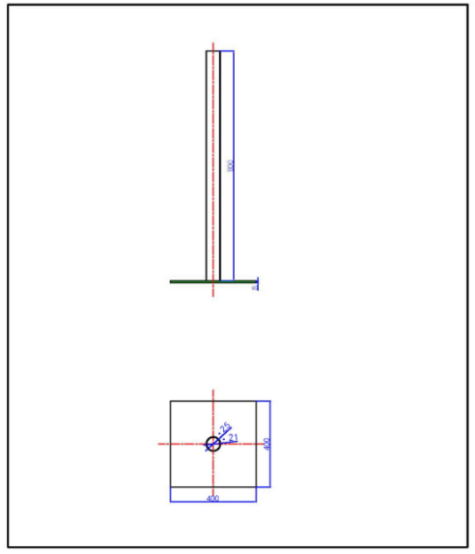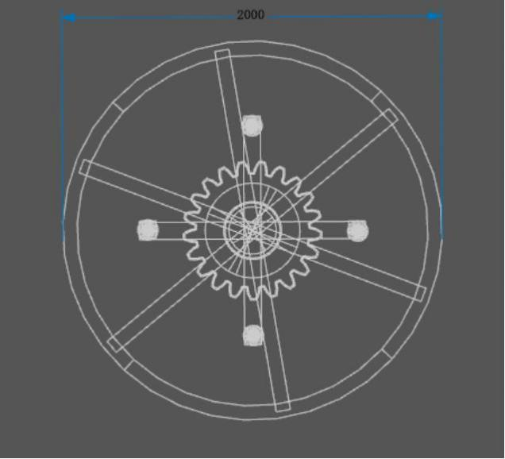

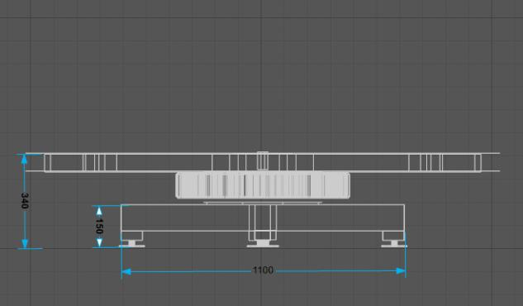

图1转盘球托架示意图

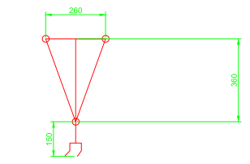

35°

90°

50

100

25

35

此处略宽47

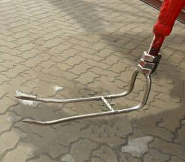

图2 取球装置示意图

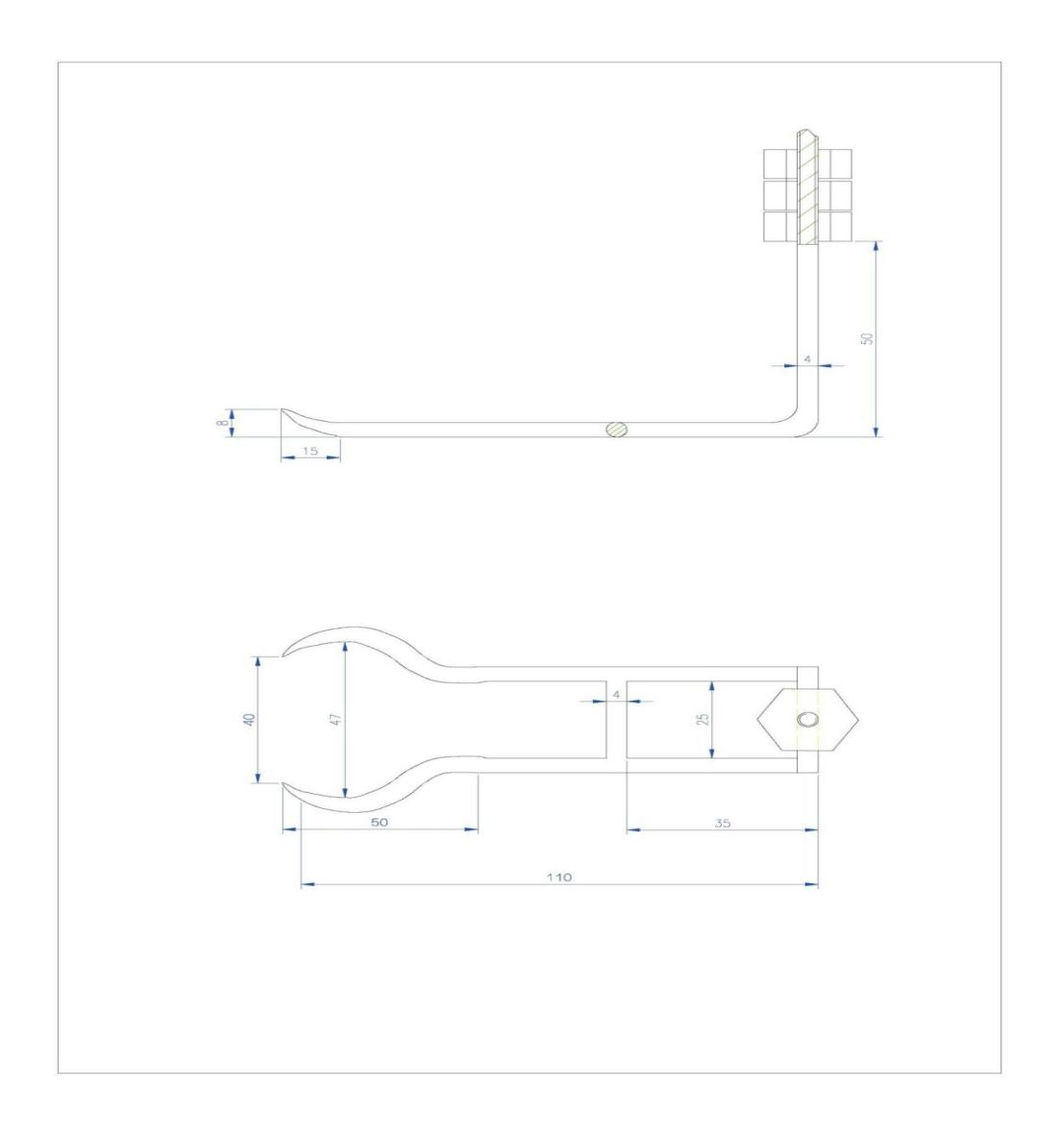

图3取球器照片、安装示意图和图纸



图4 基准平台示意图

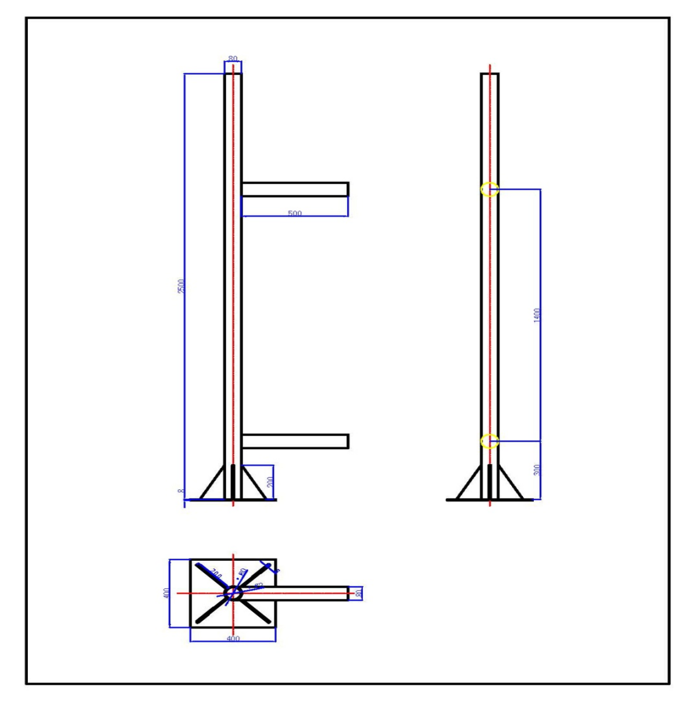

图5限高杆1示意图

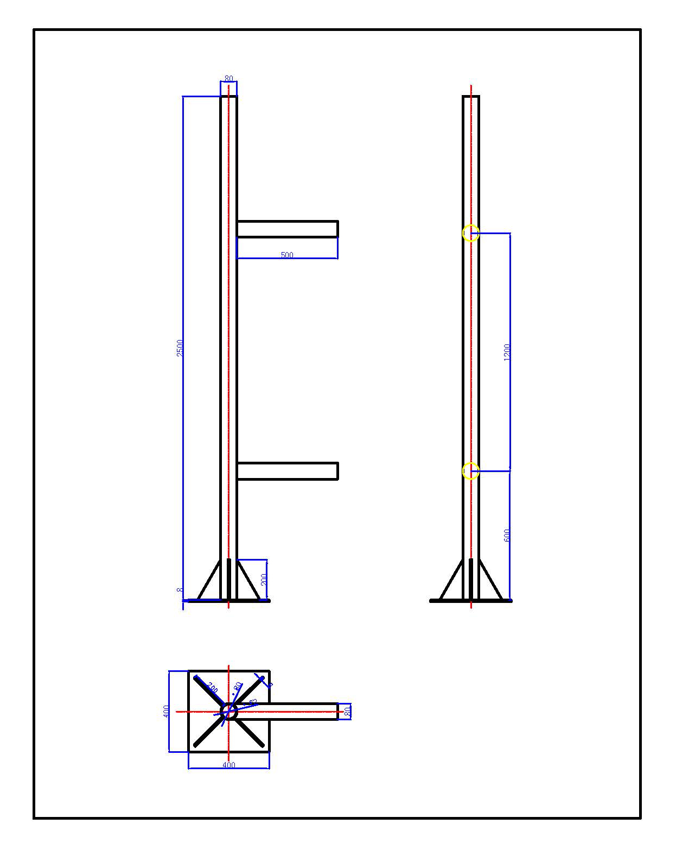

图6限高杆2示意图

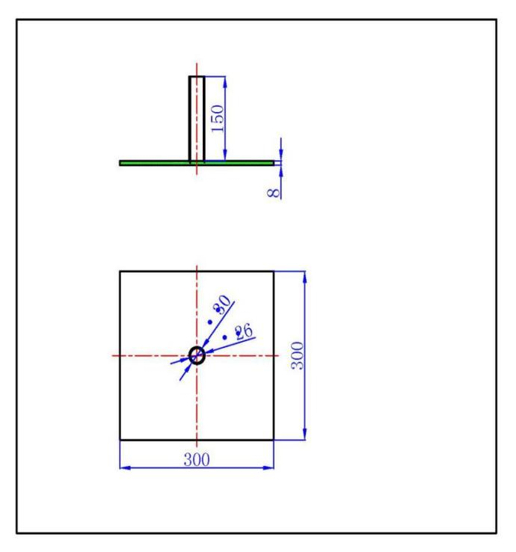

400

400

图7 网球拖架示意图

Φ66.5mm

图8 网球示意图（重量约56.7—58.5g）

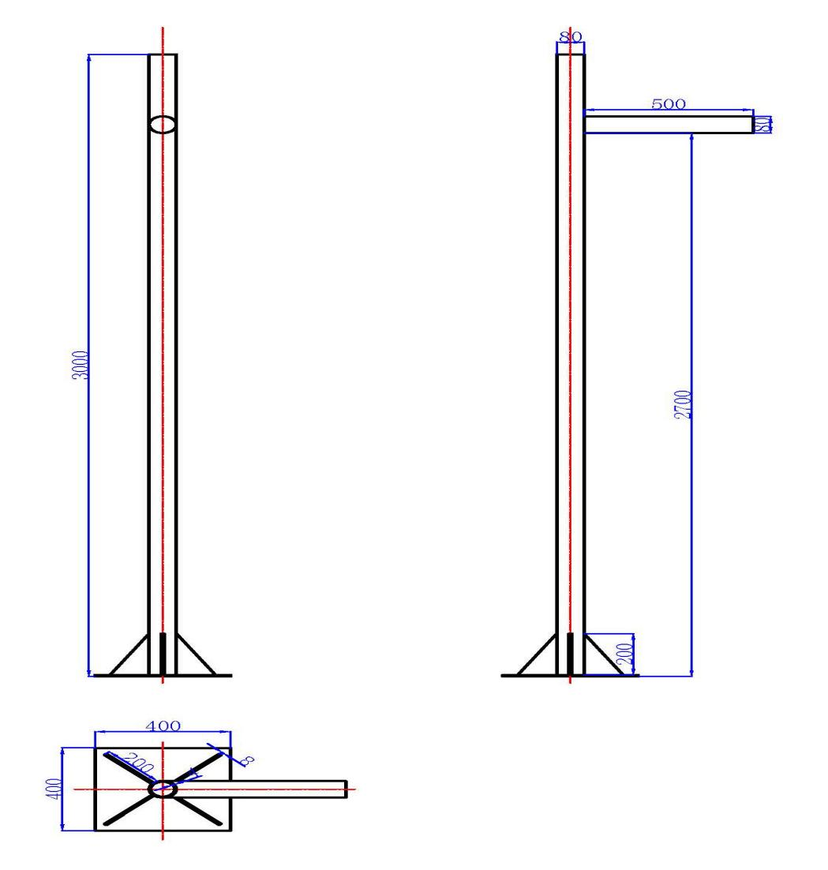

图9 卡笼检测杆示意图

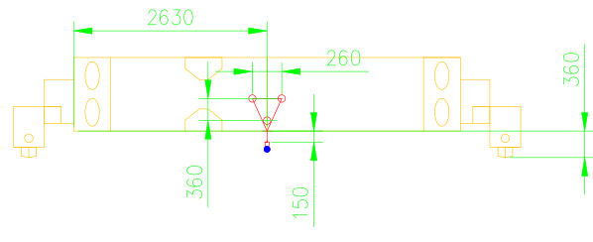

图10 吊具装配三脚架位置

**竞赛集装箱场桥主要技术参数**

|  |  |
| --- | --- |
| 生产地 | 青岛 |
| 生产厂家 | 青岛港机厂 |
| 设备型号 | LJMJ40.5T |
| 产品编号 | R15 |
| 总重 | 145吨 |
| 额定负荷 | 40.6吨 |
| 跨距 | 23.47米 |
| 基距 | 6.9米 |
| 吊具回转角度 | ±5度 |
| 吊具倾转角度 | ±2.5度 |
| 起升高度 | 18.1米 |
| 最大起升速度(m/min) | 52米/分 |
| 最大小车速度(m/min) | 70米/分 |
| 大车行走速度(m/min) | 满载时 30米/分；空载时 120米/分 |
| 吊具型号 | RES40S |

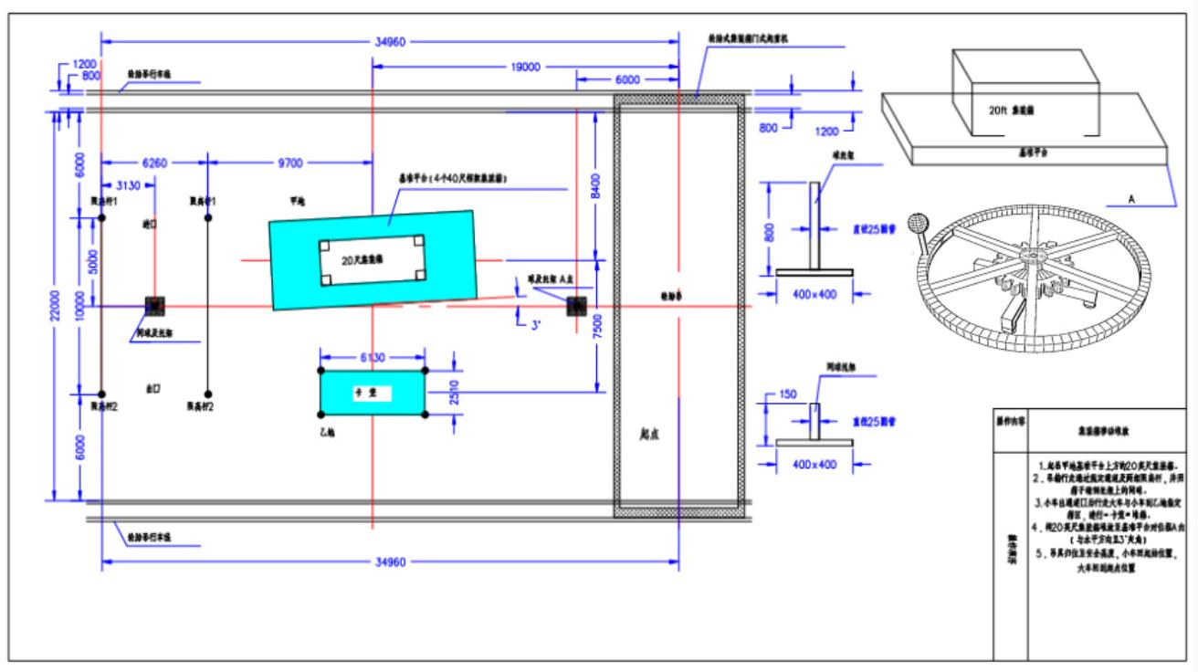**八、竞赛线路图**

附件2

集装箱场桥司机项目实操竞赛评分表

**抽签顺序号： 单位： 姓名： 竞赛日期：**

| **评分项目** | | | **评分标准** | | | **配分** | | **加分** | **扣分** | | **得分** |
| --- | --- | --- | --- | --- | --- | --- | --- | --- | --- | --- | --- |
| 模块一  （取箱） | 取球 | | 取球成功得10分，球掉落不得分。 | | | 10 | |  |  | |  |
| 取球、取箱时间（规定时间:190s） | | 在规定时间的基础上，超过规定时间，每1秒扣0.1分。 | | 用时： | 8 | |  |  | |  |
| 取箱还手次数 | | 每出现还手一次，扣5分。（人工评判） | | | 10 | |  |  | |  |
| 模块二  （通道） | 吊箱走通道时间（规定时间：35s） | | 在规定时间基础上，超过规定时间，每1秒扣0.1分。 | | 用时： | 2 | |  |  | |  |
| 箱压、越线累计时间 | | 每0.1秒扣0.1分。 | | 用时： | 5 | |  |  | |  |
| 箱子碰球 | | 碰落球且支架未移位得5分，否则不得分。 | | | 5 | |  | |  |
| 箱子超限高杆次数 | | 每出现超限高杆一次，扣2.5分。 | | | 5 | |  | |  |
| 模块三  （堆箱） | 堆箱时间  （规定时间：255s） | | 在规定时间基础上，超过规定时间，每1秒扣0.1分。 | | 用时： | 10 | |  |  | |  |
| 箱子卡笼堆位 | | 碰卡笼对位框线一侧，扣1.25分。 | | | 5 | |  |  | |  |
| 箱子堆放整齐度（误差值单位：毫米） | | 误差值≤40，扣0分。 | | | 5 | |  | |  |
| 40＜误差值≤70，扣2.5分。 | | |  | |
| 误差值＞70，扣5分。 | | |  | |
| 堆箱时还手次数 | | 每出现还手一次，扣5分。 | | | 10 | |  | |  |
| 吊球运行 | | 之前环节带球运行，得10分，中途掉落不得分。 | | | 10 | |  | |  |
| 放球 | | 放球不成功或超时（指竞赛总时间）且小车起升大车不到规定位置，扣10分。 | | | 10 | |  | |  |
| 模块四  （大车纠偏） | 轮胎压、越内侧黄线累计时间 | | 每0.1秒扣0.05分。 | | 用时： | 5 | |  |  | |  |
| **取消成绩项目**  **（打√表示违规项目）** | | | 登机后使用手机等其它电子设备。 | | | | | |  | | |
| 比赛过程中未按照规定路线操作等情况。 | | | | | |  | | |
| 选手吊箱经过通道时，箱底不得距离地面2米以上，否则取消竞赛成绩。 | | | | | |  | | |
| 吊箱行走时，箱底（除甲地平台、卡笼堆位区）不得接触地面，否则取消竞赛成绩。 | | | | | |  | | |
| 竞赛过程中,不得损坏竞赛道具（包含损坏考评系统）,否则取消竞赛成绩。 | | | | | |  | | |
| 竞赛过程中，未完成竞赛操作流程者，取消竞赛成绩。 | | | | | |  | | |
| 比赛过程中不服从裁判员管理者，取消竞赛成绩。 | | | | | |  | | |
| 选手操作场桥行走大车时，轮胎不能压外侧黄线，压外侧黄线取消竞赛成绩。 | | | | | |  | | |
| **竞赛成绩** | | | |  | | | | | | | |
| **技能操作总用时** | |  | **选手签字** |  | | | **裁判员签字** | | |  | |
| **裁判员签字** | |  | **裁判员签字** |  | | | **裁判员签字** | | |  | |
| **裁判员签字** | |  | **裁判员签字** |  | | | **裁判长签字** | | |  | |

注：总用时超过11分钟停止操作，分数取停止操作时所完成项目的得分。

附件3

集装箱场桥司机项目理论题库

一、单项选择题（专业题340题，公共基础题60题，共计400题）

1.《生产经营单位安全培训规定》规定：生产经营单位主要负责人和安全生产管理人员每年再培训时间不得少于（ ）学时。

A.12

B.40

C.一周

D.一月

答案:A

2.从业人员超过（ ）人的生产经营单位，应当设置安全生产管理机构或者配备专职安全生产管理人员。

A.100

B.200

C.300

D.500

答案:A

3.本质安全型职工：以岗位达标为依托，通过集团、公司、科队、班组各层次的培训、教育、引导、规范、检查、约束、奖惩等综合管理，提高安全意识和安全技能，让职工自觉( )，把“零违章”当成习惯。

A.变“他律”为“自律”

B.变“自律”为“他律”

C.变纪律为自律

D.变不律为要律

答案:A

4.雾天行车中驾驶员应打开( )，严格根据能见度控制车速，适时鸣喇叭，以引起行人和车辆注意，并根据视距严密观察，全神注视前方一切交通情况。

A.防雾灯及示宽灯

B.远光灯

C.氙气灯

D.近光灯

答案:A

5.火场浓烟扩散，越接近地面，浓烟越( )，呼吸也越容易，视野也越清晰

A.稀薄

B.浓密

C.有毒

D.以上都不对

答案:A

6.地震开始时，尽可能远离高大建筑物，跑到( )。

A.通道

B.空地

C.地窖

D.大树旁

答案:B

7.全党同志要把人民放在心中最高位置，坚持( )的根本宗旨。

A.全心全意为人民服务

B.与人民风雨同舟

C.广大群众根本利益

D.一切为了群众

答案:A

8.根据《安全生产法》的规定，发现危及从业人员生命安全的情况时，工会有权( )从业人员撤离危险场所。

A.代表生产经营单位决定

B.向生产经营单位建议组织

C.命令现场负责人组织

D.服务生产决定，不安排

答案:B

9.《安全生产法》规定，生产经营单位必须为从业人员提供符合国家标准或行业标准的( )。

A.防暑用品

B.防寒用品

C.劳动防护用品

D.一般用品

答案:C

10.凡是在坠落高度基准面( )米及以上有可能坠落的高处进行的作业称高处作业。

A.8

B.4

C.2

D.5

答案:C

11.工会在安全生产工作中的地位下列说法错误的是( )

A.工会依法对安全生产工作进行监督。

B.生产经营单位制定或者修改有关安全生产的规章制度，可以不听取工会的意见。

C.工会有权对建设项目的安全设施与主体工程同时设计.同时施工.同时投入生产和使用进行监督，提出意见。

D.工会对生产经营单位违反安全生产法律.法规，侵犯从业人员合法权益的行为，有权要求纠正。

答案:B

12.以下物品中( )不能用作止血带。

A.铁丝

B.手绢

C.毛巾

D.衣服

答案:A

13.“饮酒后或者醉酒驾驶机动车发生重大交通事故，构成犯罪的，依法追究刑事责任，并由公安机关交通管理部门吊销机动车驾驶证，（ ）不得重新取得机动车驾驶证。”

A.终生

B.一年

C.六个月

D.五年

答案:A

14.没有交通信号灯控制也没有交通警察指挥的交叉路口，在路口的让行义务错误的( )。

A.有交通标志.标线控制的，让优先通行的一方先行。

B.没有交通标志.标线控制的，在进入路口前停车瞭望，让右方道路的来车先行。

C.直行的车辆让转弯的机动车先行。

D.相对方向行驶的右转弯的机动车让左转弯的车辆先行。

答案:C

15.按照《安全生产法》的规定，工会依法对安全生产工作进行( )。

A.监察

B.监督

C.奖罚

D.服从

答案:B

16.依据《工伤保险条例》的规定，职工在工作时间和工作岗位突发疾病死亡或者在48小时内经抢救无效死亡的，( )为工伤。

A.认定

B.确定

C.视同

D.认可

答案:C

18.劳动保护的对象是（ ）。

A.从事生产的劳动者

B.从事管理的领导

C.职业病人

D.工伤人员

答案:A

19.七级风风速范围是（ ）米/秒。

A.5.5–7.9

B.13.9–17.1

C.20.8–24.4

D.28.5–32.4

答案:B

20.依据《劳动防护用品监督管理规定》，生产经营单位为从业人员配备劳动防护用品，( )。

A.可以以货币替代应当配备的劳动防护用品

B.可以以其他物品替代应当配备的劳动防护用品

C.不得以货币或者其他物品替代应当配备的劳动防护用品

D.以上说法都错

答案:C

21.高温作业人员应及时补充水分和盐分，最好办法是供给( )。

A.绿豆汤

B.含盐饮料

C.矿泉水

D.以上都是

答案:B

22.集团与行业龙头( )缔结战略联盟，以数据化.智能化和高度互联为特征的智慧港口生态圈已具雏形。

A.阿里巴巴

B.京东

C.腾讯

D.百度

答案:A

23.历史告诉我们，没有先进理论的指导，没有用先进理论武装起来的( )的领导，我们的国家就无法团结统一.在社会主义道路上走向繁荣富强。

A.先进政党

B.先进代表

C.先进集体

D.先进知识分子

答案:A

24.依据《安全生产法》规定，生产经营单位不需要向从业人员告知的是（ ）。

A.作业场所和工作岗位存在的危险因素

B.作业场所和工作岗位防范措施

C.作业场所和工作岗位事故应急措施

D.作业场所和工作岗位安全投入

答案:D

25.登高（ ）米以上必须系安全带，并且生根系牢.高挂低用。

A.0.5

B.1.0

C.1.5

D.2.0

答案:D

26.轮胎吊司机出场时（ ）不必携带。

A.工作证

B.特种设备作业人员资格证

C.身份证

D.危险品操作证

答案:C

27.在某些情况下，虽然具备了燃烧的必要条件，但缺乏一定的可燃物浓度，一定的（ ），一定的着火能量，燃烧也不能发生。

A.氧气含量

B.氮气含量

C.氢气含量

D.一氧化碳含量

答案:A

28.( )战略就是要融入“一带一路”等国家发展战略，积极“走出去”，在世界范围内布局。

A.持续发展

B.金融

C.互联网

D.国际化

答案:D

29.青岛港办公室安全守则要求，要保持楼梯间和（ ）畅通。

A.观景平台

B.楼内大厅

C.卫生间

D.应急疏散通道

答案:D

30.《生产经营单位安全培训规定》规定：生产经营单位主要负责人和安全生产管理人员初次安全培训时间不得少于（ ）学时。

A.2

B.4

C.32

D.五周

答案:C

31.根据《工伤保险条例》的规定，职工在上下班途中受到非本人主要责任的交通事故，（ ）为工伤。

A.应当认定

B.应当视同

C.可以认定

D.可以视同

答案:A

32.中共共产党坚持德才兼备.( )，坚持五湖四海.任人唯贤，把党和人民需要的好干部精心培养起来.及时发现出来.合理使用起来。

A.以才为先

B.以人为先

C.以德为先

D.以己为先

答案:C

33.消防工作方针是（ ）。

A.有效救援，减少损失

B.预防为主，防消结合

C.迅速组织应急抢险

D.及时预警，控制险情

答案:B

34.卸船（收箱）前确认箱型代码和（ ）位数箱号确认无误后方可作业。

A.4.0

B.5.0

C.7.0

D.8.0

答案:C

35.轮胎吊起升机构一般由（ ）台起升电机驱动。

A.1.0

B.2.0

C.3.0

D.4.0

答案:A

36.在高温场所，作业人员出现体温在39℃以上，突然昏倒出现昏迷抽搐等症状，应该判定其为( )。

A.感冒

B.重症中暑

C.中毒

D.以上都是

答案:B

37.下列关于劳动防护用品配备和使用的说法中，错误的是（ ）。

A.生产经营单位应当安排用于配备劳动防护用品的专项经费

B.生产经营单位不得以发奖金替代配备劳动防护用品

C.国家对一般劳动防护用品实行安全标志管理

D.正确配备和使用劳动防护用品是从业人员的法定义务

答案:C

38.张某为国有粮库的法定代表人，负责粮库的生产经营活动。根据安全生产法，下列关于该粮库安全生产的职责中，不属于张某的职责（ ）。

A.组织制定粮库的安全生产规章制度

B.保证粮库的安全投入的有效实施

C.组织制定粮库的应急预案

D.对违章职工作出拘留决定

答案:D

39.生产经营单位应对新进员工进行三级安全生产教育培训，不包括（ ）。

A.公司（厂）级

B.队（站.分厂）级

C.班组级

D.岗位级

答案:D

40.小型手提灭火器应当设置在器材箱内，配有检查卡，每组不少于（ ）。

A.1只

B.2只

C.6只

D.8只

答案:B

41.遇到交通信号灯.交通标志或交通标线与交通警察的指挥不一致时（ ）。

A.服从信号灯

B.服从交通警察指挥

C.服从交通标志.标线

D.服从行人指挥

答案:B

42.轮胎吊司机任职资格中不要求（ ）。

A.有正常的语言表达能力

B.熟练掌握英语

C.听力好

D.口齿清楚

答案:B

43.机动车进入浓雾区前，应谨慎行驶，必须把车速控制在（ ）的范围内。

A.能及时停车

B.能快速通过

C.自我感觉安全

D.不高于80公里

答案:A

44.消防安全的“四懂四会”，其中不属于“四懂”内容的是（ ）

A.懂本岗位火灾的危险性

B.懂得预防火灾的措施

C.懂得扑救火灾的方法

D.懂得会报火警的方法

答案:D

45.年度考核期内，下列关于对违章职工的处罚说法错误的是（ ）。

A.职工出现6次一般违章，按严重违反规章制度处罚，给予一级惩处，解除劳动合同。

B.职工出现1次一般违章，扣罚3分每扣罚1分，扣罚岗位工资的2%，下同。

C.职工出现2次一般违章，扣罚6分；职工出现3次一般违章，当月只发生活费。

D.职工出现4次一般违章，当月只发生活费，本年度不增资，调离工作岗位。

答案:A

46.用石棉被.湿麻袋捂盖燃烧物的灭火方法属于（ ）。

A.隔离法

B.窒息法

C.冷却法

D.封闭法

答案:B

47.关于从业人员的权利和义务，下列说法错误的是（ ）。

A.生产经营单位与从业人员订立的劳动合同，应当载明为从业人员办理工伤保险的事项。

B.生产经营单位可以与从业人员订立协议，对从业人员因生产安全事故伤亡，免除或者减轻企业依法应承担的责任。

C.从业人员有权对本单位的安全生产工作提出建议。

D.从业人员有权拒绝违章指挥和强令冒险作业。

答案:B

48.历史告诉我们，没有先进理论的指导，没有用先进理论武装起来的（ ）的领导，我们的国家就无法团结统一.在社会主义道路上走向繁荣富强。

A.先进政党

B.先进代表

C.先进集体

D.先进知识分子

答案:A

49.下面( )不是起升机构的驱动装置。

A.起升电动机

B.减速器

C.卷筒

D.限位开关

答案:D

50.《安全生产法》的第一条将保障（ ）作为了立法宗旨。

A.权责一致

B.人民群众生命财产安全

C.预防为主.安全第一

D.社会监督.综合治理

答案:B

51.生产经营单位主要负责人在本单位发生重大生产安全事故时逃匿的，将被处（ ）日以下拘留。

A.5

B.10

C.15

D.20

答案:C

52.读数精度1/50mm的游标卡尺，游标上每格的距离是（ ）mm。

A、0.5

B、0.05

C、0.01

D、0.98mm

答案:D

53.下面（ ）不是起升机构的驱动装置。

A.起升电动机

B.减速器

C.卷筒

D.限位开关

答案:D

54.企业生产经营活动，必须切实贯彻（ ）的方针，保证生产经营活动的安全。

A.群防群治.联合执法

B.领导重视.制度健全

C.制度健全.违法必究

D.安全第一.预防为主.综合治理

答案:D

55.交通信号灯由红灯.绿灯.黄灯组成。红灯表示禁止通行，绿灯表示准许通行，黄灯表示（ ）。

A.警示

B.警告

C.过渡信号

D.无特殊意义信号

答案:A

56.灾事故发生后，公司成立应急专项指挥部，应急救援总指挥由（ ）担任。

A.公司总经理

B.公司副总经理

C.部门经理

D.部门主管

答案:A

57.发现人员触电,首先应采取的措施是( )。

A.呼叫救护人员

B.切断电源或使伤者脱离电源

C.进行人工呼吸

D.以上都对

答案:B

58.两熟悉:一是熟悉（ ）；二是熟悉安全出口。

A.疏散通道

B.电梯口

C.楼梯口

D.消防器材

答案:A

59.在潮湿的环境中应选择（ ）钢丝绳。

A、光面

B、镀锌

C、镀铅

D、镀铜

答案:B

60.一方当事人的过错行为造成交通事故的，由有过错行为的一方当事人承担事故( )责任。

A.部分

B.全部

C.次要

D.同等

答案:B

61.电压的方向习惯上规定从( )为电压方向

A.负电荷移动的方向

B.高电位点指向低电位点

C.正电荷移动的方向

D.低电位点指向高

答案：B

62.( )称为满载工作状态

A.电流等于额定电流

B.电流等于零

C.电流小于额定电流

D.电流大于额定电流

答案：A

63.三相四线制交流供电，线电压Ul与相电压Up的关系是( )

A.Ul＝Up

B.Ul＝Up

C.Ul＝1.5Up

D.Ul＝Up

答案：A

64.三相交流电源电压一定的情况下，对称负载角形连接的功率是星形连接的( )倍。

A.1

B.2

C.3

D.4

答案：C

65.三相电源绕组首尾相连组成一个闭环，在三个连接点处向外引出三根火线，即构成Δ连接。显然，电源绕组Δ接时总有：线电压( )相电压。

A.大于

B.小于

C.等于

D.以上没有正确答案

答案：C

66.一台单相变压器，如果它的变压比为20，当它正常工作时，副边电流为100A，那么它的原边绕组中的电流应为( )安。

A.5

B.0.2

C.50

D.2.5

答案：A

67.长期带额定负载运行的交流接触器，其额定电流通常选( )。

A.小于负载额定电流

B.等于负载额定电流

C.负载额定电流的1.3—2倍

D.愈大愈好

答案：C

68.根据时间继电器触点的延时通断情况，它的延时触点共有( )种形式。

A.1

B.2

C.3

D.4

答案：D

69.按照精确度等级，电工仪表分为( )级。

A.四

B.五

C.六

D.七

答案：D

70.水泵.鼓风机等恒定负载的设备的工作制方式为( )。

A.连续工作制

B.短时工作制

C.断续周期工作制

D.超时工作制

答案：A

71.永磁电动机可视为( )电动机的一种。

A.他励电动机

B.并励电动机

C.串励电动机

D.复励电动机

答案：A

72.喷入气缸的大部分柴油是在( )内燃烧的。

A.着火落后期

B.速燃期

C.缓燃期

D.补燃期

答案：C

73.从柴油喷入气缸到出现火源的这一阶段称为( )。

A.滞燃期

B.速燃期

C.缓燃期

D.补燃期

答案：A

74.选用柴油牌号的主要依据是( )。

A.气缸压力

B.发动机功率

C.环境温度

D.压缩比

答案：C

75.高速柴油机所用柴油的十六烷值在( )之间。

A.10～20

B.20～30

C.40～50

D.80～90

答案：C

76.采用增压的柴油机比不采用增压的柴油机，功率可提高( )%。

A.10～20

B.30～40

C.60～80

D.90～100

答案：B

77.工程机械内燃机的标定功率为( )。

A.15分钟功率

B.1h功率

C.12h功率

D.持续功率

答案：C

78.喷油器针阀与阀体二者合称针阀偶件，其配合间隙为( )mm。

A.0.01—0.025

B.0.1—0.25

C.1—2.5

D.0.001—0.0025

答案：A

79.一般要求高速柴油机所用柴油的十六烷值在( )之间

A.10～20

B.20～30

C.30～40

D.40～50

答案：C

80.外特性代表了发动机所具有的最高( )性能。

A.动力

B.经济

C.扭矩

D.转速

答案：A

81.内燃机转速越高所需要的气环数就越( )。

A.多

B.少

C.一样

D.不确定

答案：B

82.柴油机压缩终了时气缸内的温度约( )K。

A.300～400

B.400～500

C.500～600

D.750～950

答案：D

83.柴油机做功冲程气缸内的最高压力可达到( )MPa。

A.2～5

B.6～9

C.20～50

D.60～90

答案：B

84.( )是一种过滤效果好，且不需要更换滤芯的机油滤清器。

A.纸芯式滤清器

B.缝隙式滤清器

C.网式滤清器

D.离心式滤清器

答案：D

85.发动机冒黑烟的原因之一是( )。

A.喷油时间过晚

B.喷油量过大

C.喷油量过小

D.烧机油

答案：B

86.当发动机水温低于40℃时缸壁的主要磨损形式是( )。

A.磨料磨损

B.粘着磨损

C.腐蚀磨损

D.低温磨损

答案：C

87.为减轻活塞的运动惯性，高速内燃机活塞采用( )材料制造。

A.铸铁

B.铜合金

C.铝合金

D.尼龙

答案：C

88.发动机选用铝合金活塞的目的是( )。

A.硬度高.耐磨

B.热膨胀系数小

C.重量轻.运动惯量小

D.价格便宜

答案：C

89.钢丝绳的报废是根据一个捻距中的( )来决定的

A.断股数

B.看到的断股数

C.断芯数

D.断丝数

答案：D

90.附有冷冻机设备，并在内壁敷设热传导率较低的材料，用以装载冷冻.保温.保鲜货物的集装箱是( )

A.杂货集装箱

B.冷藏集装箱

C.散货集装箱

D.开顶集装箱

答案：B

91.( )是适合各种不需要调节温度的货物使用的集装箱，一般称通用集装箱。主要用于运输一般杂货，是最普通的集装箱。

A.杂货集装箱

B.散货集装箱

C.开顶集装箱

D.四框架集装箱

答案：A

92.在同等条件下，减小滑轮直径，将造成使钢丝绳的使用寿命( )。

A.缩短

B.延长

C.不变

D.以上都不对

答案：A

93.制动器装配后，闸瓦与制动轮的接触面应不小于闸瓦表面积的( )%。

A.40

B.60

C.80

D.100

答案：C

94.吊具回转动作是为了方便司机操作吊具与集装箱半挂车上的集装箱或码头上的集装箱对位。该机构可以使吊具在水平面内作( )的回转

A.±5°

B.±6°

C.±10°

D.±15°

答案：A

95.液压传动中所用的压力是指液体的( )压力

A.动

B.静

C.工作

D.负荷

答案：B

96.一英寸等于( )英分。

A.8

B.10

C.12

D.16

答案：A

97.液压设备靠( )来传递能量

A.液体的压力

B.电磁阀

C.液压泵

D.油管

答案：A

98.为了退出行程终点限位，首先必须按( )按钮，以清除驱动器故障，然后按限位旁路按钮，同时把手柄推向退出方向

A.控制合

B.控制停

C.复位

D.旁路

答案：C

99.滚动轴承代号6204表明轴承的内径为( )mm。

A.4

B.8

C.20

D.25

答案：C

100.行程终点硬件保护，大车腿子上的四个( )限位有任何一个动作都将切断大车停止继电器的电源，停止当前动作，抱闸其制动器

A.减速

B.极限

C.防撞

D.超程

答案：C

101.吊具的操作模式，共有两种模式——( )模式和维护模试

A.吊具

B.上升

C.下降

D.防风

答案：A

102.当产生集装箱过载或偏载保护时候，起升( )

A.只能下降

B.只能上升

C.没影响

D.不能动

答案：A

103.CPU芯片的工作电压一般是( )V。

A.5

B.24

C.220

D.380

答案：A

104.可编程序控制器使用( )V交流电源或V直流电源( )

A.24.5

B.220.5

C.380.24

D.220.24

答案：D

105.交流异步电动机的调速方案中，( )调速的性能最好，其特点是调速范围大，静态稳定性好，运行效率高。

A.变极调速

B.变频调速

C.变转差率调速

D.以上都是

答案：B

106.在电能方面，从核电站情况看，我国目前拥有核电站( )个。

A.17

B.8

C.10

D.12

答案：A

107.世界核电站情况，拥有台数最多的是( )，有104台机组，核电占用电总量20%。

A.俄罗斯

B.中国

C.美国

D.德国

答案:C

108.在非增压柴油机中，废气带走的能量约占柴油总能量的( )，废气涡轮增压利用这部分能量，使高温高速的废气在涡轮中进一步膨胀，驱动泵轮高速旋转，压缩进入气缸的空气。

A.10%—20%

B.20%—30%

C.30％—40％

D.40%—50%

答案：C

109.对于多缸柴油机的喷油泵，应满足各缸供油提前角一致，相差不大于( )°曲轴转角。

A.0.4

B.0.5

C.0.6

D.0.7

答案：B

110.柴油机的主轴承.连杆轴承.凸轮轴轴承和气门摇臂轴因位置偏高等都利用机油泵采用润滑强度较大的( )。

A.压力润滑

B.飞溅润滑

C.喷油润滑

D.定期润滑

答案：A

111.柴油机的凸轮与挺杆.偏心轮与汽油泵摇臂.活塞销与销座及连杆小头等，一般采用( )。

A.压力润滑

B.飞溅润滑

C.喷油润滑

D.定期润滑

答案：B

112.蓄电池的电解液密度冬季比夏季( )。

A.高

B.低

C.一样

D.没有可比性

答案：A

113.在摩擦表面存在与边界膜不同的一定厚度的流体膜，但它的厚度又不足以将两表面完全隔开，因而仍有一些粗糙峰接触的摩擦方式为( )。

A.干摩擦

B.边界摩擦

C.混合摩擦

D.流体摩擦

答案：A

114.在摩擦副两个摩擦面之间，没有足够厚度的油膜，只有吸附在摩擦表面上的一层极薄的油性膜，载荷几乎全部通过表面微凸体的变形来承受，这种润滑叫( )。

A.压力润滑

B.流体润滑

C.混合润滑

D.边界润滑

答案：D

115.( )过程产生很大的摩擦阻力，损耗大量的机械功率，而且造成接触面的严重磨损，零件使用寿命缩短。

A.干摩擦

B.边界摩擦

C.混合摩擦

D.流体摩擦。

答案：A

116.活塞销与连杆衬套的配合，在常温下应具有( )。

A.微量间隙

B.微量过盈

C.较大间隙

D.较大过盈

答案：A

117.柴油机若燃料在气缸内燃烧不完全，发动机则排( )。

A.黑烟

B.白烟

C.蓝烟

D.青烟

答案：A

118.冬季，在不致结冰的前提下，应尽量采用( )密度的电解液。

A.稍低

B.稍高

C.正常

D.随便

答案：A

119.蓄电池的作用是在发动机发动时向哪一装置供电。( )

A.发电机

B.起动机

C.电控系统

D.机油泵

答案：B

120.对关键的.发生事故影响严重的港机设备的不可预测故障，有条件时，需进行连续的( )。

A.在线监测

B.定期监测

C.直接诊断

D.间接诊断

答案：A

121.蓄电池的作用是在发动机发动时向哪一装置供电。（ ）

A、发电机

B、起动机

C、电控系统

D、机油泵

答案：B

122.标准普通螺纹的( )在图样上一般都不标注。

A、中径、小径

B、直径

C、牙型

D、线数

答案：A

123.青岛港集团港机厂设计制造的轮胎吊，小车运行机构采用( )控制调速。

A.电压

B.电流

C.交流变频

D.功率

答案：C

124.青岛港集团港机厂设计制造的轮胎吊，大车行走机构采用( )控制调速

A.电压

B.交流变频

C.速度

D.功率

答案：B

125.起重机起升机构上的( )装置，能抑制吊具或吊箱后的摇摆。为提高装卸效率,减少吊具的摇摆，起重机装有机械减摇装置

A.前倾

B.前倾

C.减摇

D.旋转

答案：C

126.为了使轮胎式龙门起重机能从一个堆场转移到另一个堆场上工作，需要装设( )装置

A.转向

B.减速

C.纠偏

D.液压

答案：A

127.( )其作用是断开控制电电源并切断控制线路和动力线路

A.紧急停止按钮

B.限速与极限开关

C.安全杠／门

D.电动警示铃

答案：A

128.在小车轨道两端应装有限速开关和( )限位开关。

A.减速

B.加速

C.同步

D.停止

答案：D

129.交流电路系统中设有短路.过载.失压.漏电.( )等保护

A.过压

B.过流

C.过载

D.缺相

答案：D

130.装卸集装箱作业不允许使用( )功能操作吊具和起升机构。

A.控制合

B.控制停

C.吊具旁路

D.复位

答案：C

131.遇有大风天气（＞15m／S），应对单批( )高以上的集装箱空箱堆垛采取降低箱垛高度。

A.两箱

B.三箱

C.四箱

D.五两箱

答案：B

132.当吊具伸缩梁到20’或40’位置时，限位开关发出信号并切断伸／缩( )电源使油马达停止转动

A.电磁阀

B.溢流阀

C.电源

D.限位

答案：A

133.纠偏量与大车的速度的关系( )

A.速度越高，纠偏量越小

B.速度越高，纠偏量越大

C.没关系

D.还与小车速度有关。

答案：B

134.电气房运行时间表是( )

A.电机运行时间

B.驱动器运行时间

C.发电机运行时间

D.发动机运行时间

答案：A

135.( )是为了方便司机操作吊具与集装箱半挂车上的集装箱或码头上的集装箱对位可以使吊具作±5°的转动。

A.小车

B.吊具机构

C.拖令机构

D.回转机构

答案：D

136.油品在一定条件下，冷却到失去流动性时的最高温度称为( )。

A.燃点

B.凝点

C.闪电

D.冰点

答案：B

137.计量学最本质的特征是( )。

A.准确性

B.法制性

C.技术性

D.统一性

答案：D

138.下列单位名称不是国际单位制单位的是( )。

A.米（m）

B.摩尔（mol）

C.摄氏度（℃）

D.千克（kg）

答案：C

139.测量仪器的准确度是指测量仪器给出( )的能力。

A.接近于真值的响应

B.测量结果相互接近

C.测量结果恒定

D.各测得值间的一致

答案：A

140.测量不确定度可用( )来表示。

A.方差的平方根

B.标准差或其倍数

C.说明了置信水准的区间

D.准确度

答案：B

141.在我国，国家计量基准由( )组织建立和批准承认。

A.各行业主管部门

B.国家计量行政部门

C.中国计量科学研究院

D.以上都可以

答案：B

142.( )是指表征合理赋予被测量之值的分散性，与测量结果相联系的参数。

A.精确度

B.准确度

C.测量不确定度

D.正确度

答案：C

143.完善国家计量体系所应有的四大特征：法制性.准确性.一致性和( )。

A.群众性

B.权威性

C.社会性

D.溯源性

答案：D

144.出不确定度报告时，一般取( )有效数字。

A.1位

B.2位

C.1至2位

D.3位

答案：C

145.随机误差有三条特性：有界性.对称性和( )。

A.单峰性

B.抵偿性

C.双峰性

D.以上都不对

答案：A

146.( )是指在规定条件下，为确定测量仪器或测量系统所指示的量值，或实物量具或参考物质所代表的量值，与对应的由标准所复现的量值之间的一组操作。

A.检定

B.比对

C.测试

D.校准

答案：D

147.在自然界中取得的未经任何改变或转换的能源，称之为一次性能源，如( ).原油.天然气.水能.风能.地热等。

A.原煤

B.电力

C.焦炭

D.煤气

答案：A

148.能源按照是否可以再生，分为可再生能源和不可再生能源，下面属于可再生能源的是( )。

A.太阳能

B.电力

C.煤炭

D.石油

答案：A

149.循环经济的基本运行模式是“自然产品→产品→( )”的循环模式.相对封闭式和非线性式经济模式。

A.再生资源

B.废弃物

C.报废产品

D.工业废料

答案：A

150.源是人类赖以生存的基础，我国使用的能源以( )为主。

A.石油

B.煤炭

C.天然气

D.汽油

答案：B

151.我国是世界第( )大能源消费国。

A.一

B.二

C.三

D.四

答案：B

152.《中华人民共和国节约能源法》于2007年10月28日由中华人民共和国第十届全国人民代表大会常务委员会第三十次会议修订通过，自( )起施行。

A.2007年12月1日

B.2008年1月1日

C.2008年3月1日

D.2008年4月1日

答案：D

153.最新修订的节能法将( )确定为基本国策。

A.节约资源

B.节约能源

C.节约用水

D.节约用电

答案：A

154.最新修订的节能法规定：“省.自治区.直辖市人民政府建设主管部门可以根据本地实际情况，制定( )于国家标准或者行业标准的地方建筑节能标准，并报国务院标准化主管部门和国务院建设主管部门备案。”

A.松

B.严

C.等同

D.不同

答案：B

155.( )由中华人民共和国第十届全国人民代表大会常务委员会第十四次会议通过，自2006年1月1日起施行。

A.《能源法》

B.《物权法》

C.《可再生能源法》

D.《节能法》

答案：C

156.《中华人民共和国清洁生产促进法》适用于( )的部门。

A.工厂企业

B.重点耗能单位

C.从事生产和服务活动的单位以及从事相关管理活动

D.服务行业

答案：C

157.我国“十一五”期间的环境保护规划指出，到2010年，我国主要污染物二氧化硫和化学需氧量的排放总量必须要比2005年全都下降( )。

A.5%

B.10%

C.15%

D.20%

答案：B

158.国务院办公厅于2007年6月1日发布了《关于严格执行公共建筑空调温度控制标准的通知》，要求所有公共建筑内的单位，包括国家机关.社会团体.企事业组织和个体工商户，除医院等特殊单位以及在生产工艺上对温度有特定要求并经批准的用户之外，夏季室内空调温度设置不得低于( )摄氏度；冬季室内空调温度设置不得高于( )摄氏度。

A.25；18

B.26；20

C.27；19

D.28；21

答案：B

159.《国务院办公厅关于限制生产销售使用塑料购物袋的通知》规定：从2008年( )月1日起，在全国范围内禁止生产.销售.使用厚度小于0.025毫米的塑料购物袋。

A.4

B.5

C.6

D.7

答案：C

160.国家鼓励工业企业采用( )的电动机.锅炉.窑炉.风机.泵类等设备，采用热电联产.余热余压利用.洁净煤以及先进的用能监测和控制等技术。

A.优质.高效

B.经济.实用

C.高效.节能

D.节能.环保

答案：C

161.企业节能量是企业统计报告期内( )与按比较基准值计算的总量之差。

A.单位产品能耗

B.能源实际消耗量

C.单位产值能耗

D.产品综合能耗

答案：B

162.节能监测是指依据国家有关节约能源的法规（或行业.地方规定）和能源标准，对用能单位的( )所进行的监督检查.测试和评价工作。

A.能源利用状况

B.能源消耗状况

C.能源利用水平

D.耗能设备管理

答案：A

163.企业的能源消费统计是指系统地搜集整理计量资料与信息，建立健全能源消耗( ).统计.台账和经济核算，如实反映能源活动的过程及其规律的整个工作。

A.原始记录

B.监测记录

C.数据资料

D.管理制度

答案：A

164.重点用能单位应当设立能源管理岗位，在具有节能专业知识.实际经验以及中级以上技术职称的人员中聘任能源管理负责人，并报管理节能工作的部门和有关部门( )。

A.批准

B.审核

C.任命

D.备案

答案：D

165.提高电动机的运行效率，最基本的方法是( )电动机，确定最佳运行方式，降低电动机的能量损耗。

A.选用高效节能的

B.选用功率较大的

C.选用功率较小的

D.合理选择和使用

答案：D

166.电动机变频调速系统主要包括异步电动机.( ).控制环节.负载及传动机构。

A.变频器

B.变压器

C.变速器

D.调频器

答案：A

167.能效标识上标示的是产品( )方面的指标。

A.能源效率

B.产品质量

C.安全状况

D.环保程度

答案：A

168.能效等级中( )级表示产品达到国际先进水平、最节电、耗能最低。

A.1

B.2

C.3

D.4

答案：A

169.节能产品认证是指( )。

A.节能产品认证是指通过检查符合要求，颁发认证证书，得到认可的活动。

B.节能产品认证是指第三方就产品满足规定的节能要求，给与书面保证的一种活动。

C.节能产品认证是指认证机构检查，颁发标志，证明产品节能的活动。

D.节能产品认证就是根据政府的指定，对生产节能产品的企业进行的一种检查活动。

答案：B

170.汽车行驶中产生的尾气中对大气造成危害最大的成份是( )。

A.二氧化碳

B.一氧化碳

C.二氧化硫

D.臭氧

答案：C

171.体现2008北京“绿色奥运”的奥运精神，在众多场馆建设使用中，国家体育场鸟巢检票站运用了( )高科技节能技术。

A.太阳能光伏发电系

B.水能

C.风能

D.地热能

答案:A

172.( ）按钮用于接通起升.小车和大车驱动器的电源。

A.控制断

B.控制合

C.急停

D.故障复位

答案:B

173.起升机构一般应具有( )调速特性，即当起吊重量小于额定起重量时，起升速度成反比地增加。

A.恒转矩

B.恒功率

C.二次方率

D.变频

答案:B

174.( )是运输药品.化工品等液体的特殊集装箱。

A.杂货集装箱

B.散货集装箱

C.冷藏集装箱

D.罐装集装箱

答案:D

175.柴油机启动系统的主要部件起动机一般由( ).传动机构和控制装置三大部分组成。

A.并励直流电动机

B.串励直流电动机

C.单相交流电动机

D.三相异步笼型电动机

答案:B

176.风力达( )级以上要立即停止作业，进行防风锚定。

A.一

B.二

C.三

D.七

答案:D

177.遇有大风天气（ ＞15m／S ），应对单批( )高以上的集装箱空箱堆垛采取降低箱垛高度

A.两箱

B.三箱

C.四箱

D.一箱

答案:B

178.( )用来运输无需温度控制的件杂货。

A.杂货集装箱

B.散货集装箱

C.冷藏集装箱

D.罐装集装箱

答案:A

179.经统计分析，( )HZ的交流电对人体危害最大。

A.0.2～0.3

B.2～3

C.20000～30000

D.20～300

答案:D

180.轮胎吊“油改电”技术采用了( )。

A.电缆卷筒

B.高架滑触线

C.刚性滑触线

D.以上都不对

答案:C

181.轮胎吊进行重载实验，起吊重载实验箱重量不低于( )。

A.35t

B.50t

C.65t

D.1t

答案:A

182.灭火器使用时应距燃烧物( )米左右。

A.1.0

B.2.0

C.10.0

D.5.0

答案:D

183.( )的优点是重量轻，外表美观，防腐蚀，弹性好，加工方便以及加工.修理费低，使用年限长。

A.铝合金集装箱

B.钢制集装箱

C.玻璃钢集装箱

D.不锈钢集装箱

答案:A

184.TEU是以长度为( )英尺的集装箱为国际计量单位，也称国际标准箱单位。

A.10.0

B.20.0

C.40.0

D.45.0

答案:B

185.重载实验检查起升刹车是否可靠，实验重物起吊的高度不超过( )米。

A.0.5

B.1.5

C.2.5

D.3.5

答案:A

186.下面( )不属于吊具上的限位。

A.上终点

B.开锁

C.闭锁

D.着箱

答案:A

187.除维修和检查工作外，吊具伸缩必须在箱顶.地面至少( )米以上空中进行，吊具伸缩不到位.顶销.旋锁等指示信号异常，司机禁止使用强行开关进行作业。

A.5.0

B.10.0

C.15.0

D.20.0

答案:A

188.在设有窄路标志的地点遇来车，本车应当( )。

A.加速通过

B.鸣笛警示

C.减速避让

D.速度不变

答案:C

189.职工属于以下情形的，不能认定为工伤( )。

A.患职业病的；

B.因工外出期间，由于工作原因受到伤害或者发生事故下落不明的；

C.在上下班途中，受到非本人主要责任的交通事故或者城市轨道交通.客运轮渡.火车事故伤害的；

D.外出旅游期间，出现交通事故或发生意外伤害

答案:D

190.作业人员在工作中，认为即使偶尔出现一些违章行为也不会造成事故，这是哪种违章操作心理？( )

A.逞能心理

B.麻痹心理

C.侥幸心理

D.冒险心理

答案:C

191.（ ）的优点是重量轻，可以适应所发生的扭力而不会引起永久变形。

A.内柱式集装箱

B.外柱式集装箱

C.折叠式集装箱

D.薄壳式集装箱

答案：D

192.（ ）级以上的大风与雷暴雨天，禁止在露天进行悬空作业。

A.四

B.五

C.六

D.七

答案：C

193.（ ）是设备的管理者通过采用科学的管理理论、管理方法、管理手段，对设备在整个寿命过程中一切活动的管理行为的总称。

A.设备管理与维修

B.设备维修

C.技术管理

D.经济管理

答案：A

194.“三检”是指（ ）检视设备的安全机构及有关零部件连接的紧固情况。

A.定期、定人、定量

B.日常、定期、专项

C.日检、周检、月检

D.作业前、作业中、作业后

答案：D

195.在弯曲检查钢丝绳断丝时，钢丝绳弯曲半径须大于钢索直径的（ ）倍。

A.5

B.3

C.2

D.1

答案：A

196.《港口装卸机械管理制度》规定，港机设备根据技术状况分为（ ）类。

A.二

B.三

C.四

D.五

答案：C

197.GB6067-1985《起重机械安全规程》规定，滑轮出现（ ）时，应报废。

A.裂纹

B.磨损

C.开焊

D.锈蚀

答案：A

198.GB6067-1985《起重机械安全规程》规定，制动带摩擦垫片与制动轮的实际接触面积，应不小于理论接触面积的（ ）%。

A.70

B.60

C.50

D.40

答案：A

199.L和C都是储能元件；直流情况下C相当（ ）；L相当于。（ ）

A.短路断路

B.开路短路

C.短路开路

D.短路开路

答案：B

200.胸外心脏按压时：( )

A.手掌的正确部位是在胸骨中下1/3处

B.按压深度为5～6厘米

C.按压频率是100-120次/分

D.以上都对

答案:D

201.各种机动车辆装卸物品后，( )在库区.库房.货场内停放维修。

A.可以

B.应当

C.不准

D.紧急时可以

答案:C

202.职业病，是指( )的劳动者在职业活动中，因接触粉尘.放射性物质和其他有毒.有害因素而引起的疾病。

A.企业.事业单位

B.企业.事业单位和个体经济组织

C.企业.政府单位

D.企业.政府单位和事业单位

答案:B

203.集团坚持市场导向，加快( )等新兴产业培育，拓展多元化发展和盈利空间。

A.邮轮

B.机械

C.餐饮

D.房地产

答案:A

204.安全监察是一种带有( )的监督。

A、强制性

B、规范性

C、自觉性

D、监督性

答案：A

205.用水喷洒冷却属于灭火方法中的( )。

A.隔离法

B.窒息法

C.冷却法

D.封闭法

答案:C

206.轮胎吊的跨距一般为( )米。

A.10.0

B.23.5

C.18.0

D.33.0

答案:B

207.下面( )不是起升机构的限位保护装置。

A.上终点限位

B.下终点限位

C.上减速限位

D.下降的极限限位

答案:D

208.在潮湿.有导电尘埃.高温的环境中，安全电压为( )V。

A.12.0

B.110.0

C.220.0

D.380.0

答案:A

209.接班司机应严格执行( )的原则。

A.不清不交

B.不清不接

C.电话交接

D.候工室交接

答案:B

210.M10*50中，50是指（ ）的长度。

A.螺杆

B.全长

C.螺纹

D.头部

答案：A

211.M10螺栓的拧紧力矩为（ ）M/N·m。

A.8.3

B.16.4

C.28.5

D.71

答案：B

212.Q235表示屈服强度值为（ ）的普通碳素结构钢，这类钢大多数用于制造机械零件。

A.235Pa

B.215MPa

C.235MPa

D.255MPa

答案：C

213.Y-△减压启动自动控制线路时按（ ）来控制。

A.时间控制原则

B.电压控制原则

C.速度控制原则

D.行程控制原则

答案：A

214.安川G7变频器故障显示OC时，其内容是（ ）。

A.过电流

B.接地

C.主回路过电压

D.主回路低电压

答案：A

215.安川G7变频器故障显示OV时，其内容是（ ）。

A.过电流

B.接地

C.主回路过电压

D.主回路低电压

答案：C

216.安全带的存放应注意未作要求的是（ ）。

A.密闭

B.通风良好

C.不得接触高温、明火、强酸等

D.干燥

答案：A

217.安全带的正确挂扣应该是（ ）。

A.同一水平

B.低挂高用

C.高挂低用

D.随便用

答案：C

218.安全带是进行机械高处作业人员预防坠落伤亡的个体防护用品，安全带的正确使用方法是（ ）。

A.低挂高用

B.高挂低用

C.水平挂用

D.挂位不受限制

答案：B

219.安全电压额定值的等级错误的为（ ）。

A.220V

B.36V

C.24V

D.12V

答案：A

220.安全帽应保证人的头部和帽体内顶部的间隔至少应保持（ ）毫米空间才能使用。

A.20

B.22

C.32

D.40

答案：C

221.安全设备的设计、制造、安装、使用、检测、维修、改造和报废，应当符合国家标准或者（ ）。

A.行业标准

B.地方标准

C.企业标准

D.监控制度

答案：A

222.安全生产监督检查人员执行监督检查任务时，必须出示有效的（ ）。

A.执法证件

B.监督执法证件

C.监督证件

D.消防器材

答案：A

223.安装制动器时，制动轮的中心与制动器的中心重合相对误差不得超过（ ）mm。

A.1

B.2

C.3

D.4

答案：C

224.按精确度等级，电工仪表分为（ ）级。

A.五

B.六

C.七

D.八

答案：C

225.按系分段检查指的是对某些系统，在遵循简便原则下，一般可采用（ ）的办法。

A.“先查两头，后查中间”

B.“先查中间，后查两头”

C.从简到繁

D.由表及里

答案：A

226.按下（ ）后，全车控制电源将被切断，所有制动器紧急制动。

A.故障复位按钮

B.控制电源断开按钮

C.红色停止按钮

D.旁路按钮

答案：C

227.把电气设备正常情况下不带电的金属部分与电网的保护零线进行连接，称作（ ）。

A.保护接地

B.保护接零

C.工作接地

D.工作接零

答案：B

228.白底、黑图、红边框、中间一斜杠的圆形的标志是（ ）。

A.指示标志

B.警告标志

C.禁令标志

D.施工标志

答案：C

229.板条型研具主要用来研磨（ ）。

A.外圆面

B.圆柱孔

C.圆锥孔

D.平面

答案：D

230.防止误操作措施中不包括( )。

A.装设联锁装置

B.装设保险装置

C.装设报警装置

D.装设空调

答案:D

231.横向转换箱区时到通道边必须停车，前后观察后，以最多不高于( )档的速度通过通道，严禁过通道时跨越拖车。

A.1.0

B.2.0

C.3.0

D.4.0

答案:B

232.现在轮胎吊小车机构一般采用( )的调速方式。

A.直流调速

B.纯机械调速

C.交流变频调速

D.手动调速

答案:C

233.轮胎式集装箱龙门起重机，简称轮胎吊或( )。

A.RMG

B.QC

C.RTG

D.RPG

答案:C

234.大车两侧安装的防撞限位在受到外物阻挡后，限位作用大车停止运行，此时( )指示灯亮。

A.系统故障

B.过载

C.撞箱

D.松绳

答案:C

235.在司机室座椅的正前下方装有一个吊具状态指示箱，上面带有三个指示灯，绿灯为( )。

A.吊具开锁

B.吊具闭锁

C.吊具着箱

D.吊具故障

答案:A

236.将电力系统中某一点接地称为( )。

A.保护接地

B.工作接地

C.保护接零

D.重复接地

答案:B

237.轮胎吊转向一般采用（ ）转向方式。

A.30°

B.60°

C.90°直角

D.180°

答案:C

238.世界上第一个自动化集装箱码头在1993年( )投入运行。

A.荷兰鹿特丹港

B.英国伦敦港

C.日本川崎港

D.德国汉堡港

答案:A

239.当人体直接接触带电设备的其中一相导线，电流通过人体流入大地，这种触电现象称为( )。

A.单相触电

B.两相触电

C.跨步电压触电

D.接触电压触电

答案:A

240.办公楼烟.火蔓延途径多，易产生( )效应形成立体燃烧。

A.“窗口”

B.“浪涌”

C.“烟囱”

D.“潮汐”

答案:C

241.集装箱叉车作业( )米区域范围内视为禁区。

A.10.0

B.20.0

C.30.0

D.40.0

答案:A

242.有故障发生后被解除的故障可用( )按钮进行故障复位。

A.控制断

B.控制合

C.急停

D.故障复位

答案:D

243.当轮胎吊空钩等待作业时，轮胎吊司机要将吊具起升至( )位置，并将小车运行至停机位置。

A.离地面5处

B.上减速限位

C.上终点限位

D.上极限限位

答案:C

244.下面( )不属于习惯性违章的纠正与预防措施。

A.加强人员培训

B.严格考核

C.发挥安全监察作用

D.任其自然

答案:D

245.下面( )不属于轮胎吊保护及安全装置。

A.电动警示铃

B.紧急停止按钮

C.限速与极限开关

D.空调

答案:D

246.交互捻钢丝绳一个捻距内断丝不能超过总丝数的( )，同向捻不能超过5%，否则应报废。

A.1%

B.5%

C.8%

D.10%

答案:D

247.青岛港安全禁令要求，禁止停用.拆除机械.设备.设施的( )。

A.安全保护装置

B.附属设施

C.启动装置

D.配件

答案:A

248.职工年度考核内出现( )次一般违章，按严重违反规章制度处罚，给予一级惩处，解除劳动合同。

A.3

B.4

C.5

D.6

答案:C

249.依据《仓库防火安全管理规则》,进入库区的所有机动车辆,必须安装( )。

A.刮雨器

B.防护栏板

C.防火罩

D.避雷针

答案:C

250.港区( )使用聚氨酯内芯彩钢板搭建建筑物或进行房间间隔。

A.可以

B.禁止

C.应当

D.临时使用时可以

答案:B

251.在外伤基本急救技能中，四大原则顺序正确的是( )。

A.止血.包扎.固定.搬运

B.包扎.止血.固定.搬运

C.止血.固定.包扎.搬运

D.搬运.止血.包扎.固定

答案:A

252.生产经营单位的主要负责人对本单位安全生产工作负有下列职责，错误的是( )

A.修改并自己随意制定本单位安全生产责任制

B.组织制定本单位安全生产规章制度和操作规程

C.组织制定并实施本单位安全生产教育和培训计划

D.保证本单位安全生产投入的有效实施

答案:A

253.在采用保护接零的情况下，除变压器的中性点直接接地外，还必须在零线上的一处或多处再行接地，即( )。

A.保护接地

B.工作接地

C.保护接零

D.重复接地

答案:D

254.下面( )属于习惯性违章的主观原因。

A.岗位培训不到位

B.麻痹心理

C.作业环境不安全

D.管理制度不完善

答案:B

255.卸船作业时，落箱后，确认( )灯亮再开锁慢起钩，确认吊具离开箱体后，起升到安全高度。

A.开锁

B.闭锁

C.着箱

D.照明

答案:C

256.“三违”中不包括( )。

A.违章指挥

B.违章作业

C.违反劳动纪律

D.违反法律

答案:D

257.当电气设备发生“带电部件与外壳相连”时，人体与带电设备外壳相接触，手与脚之间承受的电压，这种由接触电压引起的人体触电叫做( )。

A.单相触电

B.两相触电

C.跨步电压触电

D.接触电压触电

答案:D

258.下面（ ）不能用干粉灭火器扑灭。

A.木材

B.电气

C.油类

D.精密仪器

答案:D

259.( )是指把电气设备的金属外壳.框架等用接地装置与大地可靠联接。

A.保护接地

B.工作接地

C.保护接零

D.重复接地

答案:A

260.轮胎吊司机任职资格要求实际操作练习时间不低于( )小时。

A.60.0

B.80.0

C.100.0

D.120.0

答案:A

261.轮胎吊司机双眼视力应达到( )以上，无心脏病.高血压等登高作业禁忌症，无色弱.夜盲症，无不良生活习惯。

A.0.8

B.1.0

C.1.2

D.5.0

答案:D

262.标准型吊具上有( )个导板。

A.1.0

B.2.0

C.3.0

D.4.0

答案:D

263.( )按钮用于断开起升.小车和大车驱动器的电源。

A.控制断

B.控制合

C.急停

D.故障复位

答案:A

264.在标准型吊具液压系统中，吊具的伸缩动作是由一台( )通过减速器驱动链轮链条来实现的。

A.直流电机

B.单相异步电机

C.三相异步电机

D.齿轮油马达

答案:D

265.吊具回转机构可以使吊具离开地面后，进行在水平面内作( )的回转。

A.±5°

B.±15°

C.±25°

D.±35°

答案:A

266.两台轮胎吊近距离靠近时，不得小于( )米，特殊情况下可有专人监护进行微调，以便于作业。

A.0.5

B.1.5

C.2.5

D.3.5

答案:A

267.根据《安全生产法》的规定，从业人员应当接受( )教育和培训。

A.操作规程

B.技术措施

C.安全生产

D.质量管理

答案:C

268.作业人员在工作中，干活图省事，嫌麻烦，节约时间，不想按照操作规程作业，这是哪种违章操作心理？( )

A.逞能心理

B.惰性心理

C.麻痹心理

D.冒险心理

答案:B

269.交通信号包括( )。

A.红灯.绿灯.黄灯信号

B.交通信号灯.交通标志.交通标线和交通警察指挥

C.交通信号灯.交通标志

D.交通信号灯.交通标志和交通警察指挥

答案:B

270.生产经营单位的主要负责人对本单位的安全生产工作( )负责。

A.主要

B.全部

C.全面

D.部分

答案:C

271.建设中国特色社会主义的主要任务，就是到2020年中国共产党成立( )年时实现第一个百年奋斗目标.全面建成小康社会。

A.150.0

B.50.0

C.80.0

D.100.0

答案:D

272.根据规定，取得“特种作业人员操作证”的特种作业人员（ 司炉工除外 ），每隔( )年要进行一次复审。

A、1

B、2

C、3

D、4

答案：B

273.起重机驾驶员在起重作业过程中如发现设备机件有异常或故障应( )。

A、在该工作完成后立即设法排除

B、边工作边排除

C、立即停止作业，设法进行排除

D、以上都对

答案:C

274.失火后能及时扑救而未造成灾害的，称为( )。

A.火灾

B.火警

C.火情

D.火源

答案:B

275.降低燃烧物的温度于燃点之下，从而停止燃烧的灭火方法属于（ ）。

A.隔离法

B.窒息法

C.冷却法

D.封闭法

答案:C

276.青岛港轮胎吊的起升高度一般为（ ）米。

A.5.0

B.10.0

C.18.35

D.42.0

答案:C

277.青岛港轮胎吊一般采用( )。

A.固定式吊具

B.主从式吊具

C.子母式吊具

D.伸缩式吊具

答案:D

278.常规动力系统的轮胎吊一般采用( )。

A.柴油发动发电机组供电

B.大容量储能装置供电

C.电网供电

D.以上都不对

答案:A

279.工作接地电阻一般要求不大于（ ）Ω。

A.4.0

B.20.0

C.1000.0

D.10000.0

答案:A

280.( )指示亮则指示吊具下负荷过载。

A.系统故障

B.过载

C.撞箱

D.松绳

答案:B

281.《安全生产法》规定：工会有权依法参加( )，向有关部门提出处理意见，并要求追究有关人员的责任。

A.事故调查

B.企业年会

C.生产例会

D.经营管理

答案:A

282.依据《安全生产法》的规定，生产经营单位的从业人员有权了解其作业场所和工作岗位存在的危险因素.防范措施及( )。

A.劳动用工情况

B.安全技术措施

C.安全投入资金情况

D.事故应急措施

答案:D

283.进行心脏按摩时,应用( )放在按压位置。

A.手背面

B.手掌掌根部位

C.手掌指端部位

D.以上都对

答案:B

284.目前国内外油类火灾的基本扑救方式是( )

A.二氧化碳灭火

B.泡沫灭火

C.干粉灭火

D.自动喷水灭火系统

答案:B

285.车辆穿越铁路道口时要一慢.二看.( )

A.三鸣笛

B.三通过

C.三警示

D.以上都错

答案:B

286.新的发展模式下，我们的效率概念不再仅仅局限于码头装卸效率，而是从码头装卸到客户家门的( )效率。

A.矿石

B.全程物流

C.秒时代

D.全面服务

答案:B

287.下面( )不能用1211灭火器扑灭。

A.木材

B.电气

C.油类

D.精密仪器

答案:C

288.轮胎吊司机任职资格要求电气基本知识和安全用电知识应达到( )级电工应知水平。

A.一

B.二

C.三

D.四

答案:D

289.青岛港轮胎吊的额定起重量一般为( )吨。

A.16.0

B.32.0

C.40.5

D.63.0

答案:C

290.某厂职工李某在下班回家的路上，被一辆卡车撞伤，本人不负主要责任。依据《工伤保险条例》，下列关于李某是否属于工伤的说法中，正确的是( )。

A.应当认定为工伤

B.应当视同为工伤

C.可以视同为工伤

D.不能认定为工伤

答案:A

291.高温场所为防止中暑，应多饮( )最好。

A.纯净水

B.汽水

C.含盐清凉饮料

D.白开水

答案:C

292.生产经营单位不得采购和使用无安全标志的( )用品。

A.特种劳动防护

B.普通劳动防护

C.办公

D.材料

答案:A

293.( )就是“互联网+各个传统行业”。

A.工业4.0

B.互联网+

C.智慧港口

D.VR技术

答案:B

294.下面( )机构不属于轮胎吊。

A.俯仰机构

B.起升机构

C.大车机构

D.小车机构

答案:A

295.人体同时接触带电设备或线路中的两相导体叫做( )。

A.单相触电

B.两相触电

C.跨步电压触电

D.接触电压触电

答案:B

296.依据《安全生产法》的规定，生产经营单位从业人员享有的权利不包括( )。

A.拒绝违章指挥和强令冒险作业

B.要求单位每年定期组织外出旅游

C.因安全生产事故受到损害后享受工伤社会保险

D.发现直接危及人身安全的紧急情况时，停止作业

答案:B

297.青岛港办公室安全守则要求，下班离开办公室前，要关闭( )等电器电源。

A.办公电脑

B.个人手机

C.视频探头

D.报警探头

答案:A

298.作业人员在工作中，看见大家以前都是这样干的，没有出现过问题，认为自己这样做也应没有问题，这是哪种违章操作心理？( )

A.逞能心理

B.从众心理

C.逐利心理

D.冒险心理

答案:B

299.在规定的条件下，液体表面上能产生闪燃的最低温度叫( )。

A.闪点

B.燃点

C.自燃点

D.熔点

答案:A

300.集团以争创( )与“安康杯”劳动竞赛活动为载体，搭建人人练绝活.创品牌的平台。

A.工人先锋号

B.模范工作岗

C.模范先锋号

D.工人模范岗

答案:A

301.集团安全理念是( )。

A.人车合一

B.安全高效

C.人安合一

D.效率第一

答案:C

302.在空气不流通的狭小地方使用二氧化碳灭火器可能造成的危险是( )

A.中毒

B.缺氧

C.爆炸

D.燃烧

答案:B

303.一旦发现有人触电，应立即采取( )措施。

A.把触电者送往医院抢救

B.打“120”救护电话，请医生赶来抢救

C.拨打“110”报警

D.在现场立即对触电者进行触电急救

答案:D

304.通过增设大容量储能装置配合小功率柴油发动机，实现以平均持续功率代替峰值功率的轮胎吊为( )。

A.常规动力轮胎吊

B.混合动力轮胎吊

C.E轮胎吊

D.以上都不是

答案:B

305.用( )图形表达出零件的前面、左面和顶面的大致形状的图形。称为立体图。

A.一个

B.二个

C.三个

D.四个

答案:A

306.具备安全培训条件的生产经营单位，应当以( )为主。

A.自主培训

B.委托机构培训

C.注册工程师培训

D.具有教师资格人员培训

答案:A

307.青岛港安全禁令要求，人员禁止使用有( )的设备.设施.属具。

A.工作铭牌

B.新工艺

C.新技术

D.安全缺陷

答案:D

308.( )是指长期地或临时地生产.加工.搬运.使用或贮存危险物质，且危险物质的数量等于或超过临界量的单元。

A.危险源

B.重大危险源

C.隐患

D.重大隐患

答案:B

309.点接触型钢丝绳较线接触型钢丝绳( )。

A、磨损小，承载能力小

B、磨损小，承载能力大

C、磨损大，承载能力大

D、磨损大，承载能力小

答案:D

310.参加大规模公众活动时，入场前就要看清楚出口所在和各种( )，保证自身安全。

A.宣传标语

B.活动说明

C.逃生标识

D.活动礼品

答案:C

311.任何（ ）不得生产.经营.使用国家禁止生产.经营.使用的危险化学品。

A.单位

B.个人

C.单位和个人

D.企业

答案:C

312.起重机工作的繁忙程度越高，则其工作级别就越( )。

A、大

B、小

C、合理

D、无关系

答案：A

39、下面不属于无源元件的是( )。

A、电流源

B、电阻

C、电感

D、电容

答案:A

314.《安全生产法》规定，从业人员应当接受安全生产教育和培训，掌握本职工作所需的安全生产知识，提高( )，增强事故预防和应急处理能力。

A.安全生产技能

B.质量意识

C.培训技能

D.业务素质

答案:A

315.磁场是一种特殊形态的物质，它存在于磁体周围的空间，磁体间的相互作用通过( )发生。

A.磁场力F

B.电流强度I

C.导线长度L

D.磁场

答案:D

316.前港公司郭凯荣获( )，进京参加庆祝中国共产党成立95周年大会。

A.全国劳动模范

B.全国先进工作者

C.全国优秀共产党员

D.全国青年岗位能手

答案:C

317.全面深化改革的总目标是完善和发展( ).推进国家治理体系和治理能力现代化。

A.共产主义制度

B.社会主义制度

C.经济制度

D.中国特色社会主义制度

答案:D

318.某炼油厂原油泄漏应急预案演练中，发现泄漏的少量原油未能得到及时收集，直接排放到农田中。对此问题的处理，下列做法，正确的是( )。

A.不纠正

B.改进

C.通报

D.待凝结后处理

答案:B

319.《安全生产法》规定，有关生产经营单位应当按照规定提取和使用安全生产费用，专门用于( )。

A.改善技术

B.改善工艺

C.改善安全生产条件

D.加强职工安全培训

答案:C

320.( )场所不应私拉电源线，禁止擅自使用电炉子.电熨斗.电饭锅.电暖气等电热器具。

A.任何

B.部分

C.个别

D.特殊

答案:A

321.不是应急救援基本原则的是( )。

A.抢救遇险人员和保证救援人员安全优先；

B.控制事故源，防止事故扩大优先；

C.保护环境优先

D.抢救财产安全

答案:D

322.对于装卸机械，在没有其它特殊要求时，润滑脂一般选用（ ）。

A.钙基脂

B.钠基脂

C.锂基脂

D.钙钠基脂

答案:C

323.块式制动器一般布置在( )上，因为其转矩小，所需制动力矩小，从而使制动器尺寸减小。

A.输出轴

B.输入轴

C.中间轴

D.卷筒轴

答案:B

324.往燃烧物上喷射氮气或二氧化碳属于灭火方法中的( )。

A.隔离法

B.窒息法

C.冷却法

D.封闭法

答案:B

325.( )是为了检查吊具.大车.小车等机构是否正常有效

A.空载实验

B.重载实验

C.耐压实验

D.运行实验

答案:A

326.（ ）用以装载粉末.颗粒状货物等各种散装货物。

A.杂货集装箱

B.散货集装箱

C.冷藏集装箱

D.罐装集装箱

答案:B

327.《工伤保险条例》规定：用人单位应当为本单位全部职工或者雇工缴纳( )费。

A.商业保险

B.工伤保险

C.人寿保险

D.健康保险

答案:B

328.雷雨天在雷电交加时，感到皮肤刺痛或头发竖起，是( )将至的先兆。

A.暴雨

B.雷击

C.暴风

D.风暴潮

答案:B

329.《工伤保险条例》规定，职工死亡一次性工亡补助金为全国上一年度城镇居民可支配收入的( )倍。

A.2

B.20

C.100

D.200

答案:B

330.《生产经营单位安全培训规定》规定：从业人员在本生产经营单位内调整工作岗位或离岗( )以上重新上岗时，应当重新接受车间（工段.区.队）和班组级的安全培训。

A.一月

B.一周

C.二年

D.一年

答案:D

331.钢丝绳绳芯的种类分为纤维芯、石棉芯等( B )种。

A.二

B.三

C.四

D.五

答案:B

332.在国际单位中功率、电压的单位是( D )。

A.欧姆 安培

B.牛顿 安培

C.焦耳 伏特

D.瓦特 伏特

答案:D

333.青岛港办公室安全守则要求，办公室内不存放( )。

A.个人食品

B.个人药品

C.打印物品

D.易燃.易爆.有毒等危险物品

答案:D

334.下列关于安全培训说法错误的是( )。

A.进行安全培训的从业人员包括主要负责人.安全生产管理人员.特种作业人员和其他从业人员。

B.从业人员应当接受安全培训，熟悉有关安全生产规章制度和安全操作规程。

C.生产作业人员应当具备必要的安全生产知识和技能，增强预防事故.控制职业危害和应急处理的能力。

D.未经安全生产培训合格的从业人员，可以上岗从事简单作业。

答案:D

335.发生交通事故,如驾驶人有饮酒嫌疑的，当事人应当保护现场并( )

A.要求赔偿

B.息事宁人

C.立即报警

D.以上都错

答案:C

336.《消防法》规定：任何人发现火灾都应当立即( )。

A.报警

B.逐级报告

C.放任不管

D.报告领导

答案:A

337.下列关于违章行为说法错误的是( )

A.检查人员与违章人员在作业现场共同确认。

B.检查人员通过对违章进行现场拍照或录像，确认违章。

C.对有争议的违章，由公司主管部门.检查人员和违章人员共同确认。

D.口头听取违章信息，确认违章。

答案:D

338.应急救援的首要任务是( )

A.迅速控制事态

B.消除危害后果

C.抢救受害人员

D.查清事故原因

答案:C

339.职资格要求电气基本知识和安全用电知识应达到( )级电工应知水平。

A.一

B.二

C.三

D.四

答案:D

340.道路交通安全法规定，国家实行（ ）强制保险制度。

A.机动车

B.机动车车损

C.机动车自燃

D.机动车第三者责任

答案:D

341.港口货物吞吐量：指经由水路进、出港区范围，并经过装卸的货物数量。按货物流向分为进港吞吐量和出港吞吐量，按货物的贸易性质分为( )和( )吞吐量。

A.进口 出口

B.内贸 外贸

C.进港 出港

D.装船 卸船

答案：B

342.《中华人民共和国安全生产法》规定：安全生产工作应当以人为本，坚持安全发展，坚持（ ）方针。

A.预防为主、综合治理

B.安全第一、预防为主

C.安全第一、预防为主、综合治理

D.安全第一、预防为主、防控结合

答案：C

343.《中华人民共和国安全生产法》规定：生产经营单位必须建立、健全（ ）和安全生产规章制度，改善安全生产条件。

A.安全生产标准

B.安全防护设施

C.安全生产责任制

D.安全责任制

答案：C

344.危险物品的生产、经营、储存单位以及矿山、建筑施工单位的主要负责人和安全生产管理人员，应当有有关主管部门对其（ ）考核合格后方可任职。

A.安全生产知识和管理能力

B.安全生产经营能力

C.安全生产水平状况

D.安全知识和操作技能

答案：A

345.从事危险货物作业的港口经营人应当对本单位的安全生产条件每（ ）年进行一次安全评价，提出安全评价报告。

A.1年

B.2年

C.3年

D.4年

答案：C

346.国家实行（ ）制度，依照本法和有关法律.法规的规定，追究生产安全事故责任人员的法律责任。

A.生产安全事故责任人追究

B.安全事故责任追究

C.生产事故责任追究

D.生产安全事故责任追究

答案：D

347.《职业病防治法》是为了（ ）和消除职业病危害，防治职业病，保护劳动者健康及其相关权益，促进经济发展，根据宪法而制定。

A.安全生产

B.劳动保护

C.预防控制

D.保护健康

答案：C

348.生产经营单位应当针对本单位可能发生的生产安全事故的（ ），进行风险辨识和评估，制定相应的生产安全事故应急救援预案，并向本单位从业人员公布。

A.特点和危害

B.特点和风险

C.程度和危害

D.程度和危害

答案：A

349.港务监督部门必须在收到（ ）审核批准的“船申报”后才允许船舶装载危险货物。

A.公安局

B.检验检疫局

C.海事局

D.港务局

答案：C

350.从业人员发现事故隐患或者其他不安全因素，应当（ ）向现场安全生产管理人员或者本单位负责人报告；接到报告的人员应当及时予以处理。

A.在8小时内

B.在4小时内

C.在1小时内

D.立即

答案：D

351.生产安全事故应急救援预案应当符合有关法律.法规.规章和标准的规定，具有（ ）.针对性和可操作性。

A.制度性

B.科学性

C.可行性

D.合理性

答案：B

352.在职员工要根据工作环境的危害因素严重情况制定健康检查周期。对于长期接触有毒有害物质的岗位员工健康检查周期为（ ）一查。

A.1年

B.2年

C.3年

D.4年

答案：A

353.现场急救，对伤者常用的搬运方法是（ ）。

A．徒手搬运和担架搬运

B．徒手搬运

C．担架搬运

D．机械搬运

答案：A

354.绷带包扎法中最基本的方法是（ ）。

A．环形绷带法

B.“S”形包扎法

C.“8”字形包扎法

D.以上都是

答案：A

355.一旦发现有人触电，应首先应采取的措施是（ ）。

A.把触电者送往医院抢救

B.切断电源

C.现场立即对触电者进行触电急救

D.打“120”救护电话，请医生赶来抢救

答案：B

356.凡在坠落高度基准面大于等于（ ）,有可能坠落的高处进行作业都称为高处作业。

A.5米

B.4米

C.3米

D.2米

答案：D

357.突发公共事件预警级别从“一般”到“特别严重”依次用（ ）表示。

A.红色.黄色.橙色.蓝色

B.蓝色.黄色.红色.橙色

C.蓝色.黄色.橙色.红色

D.红色.橙色.黄色.蓝色

答案：C

358.关于防颗粒物口罩的有效佩戴，以下正确的是（ ）。

A.必须覆盖口鼻，密合良好，不漏气

B.不需完全密合，可松一点，方便呼吸

C.可以略露出一点鼻子

D.佩戴舒适是第一原则

答案：A

359.职业病，是指（ ）的劳动者在职业活动中，因接触粉尘.放射性物质和其他有毒.有害因素而引起的疾病。

A．企业.事业单位

B．企业.事业单位和个体经济组织

C．企业.政府单位

D．企业.政府单位和事业单位

答案：B

360.转移危险废物的，必须按国家有关规定填写（ ），并向危险废物移出地区的市级以上地方人民政府环境保护主管部门提出申请。

A.一般废物转移联单

B.一般废物登记表

C.危险废物转移联单

D.垃圾登记表

答案：C

361.危险品液体泄漏应及时进行（ ）、稀释、收容、处理。

A．覆盖

B．填埋

C．烧毁

D．冲洗

答案：A

362.（ ）是指由应急组织的代表或关键岗位人员参加的，按照应急预案及其标准工作程序，讨论紧急情况时应采取的行动的演练活动。

A.应急演练

B.桌面演练

C.功能演练

D.全面演练

答案：B

363.为全面贯彻落实习近平总书记对技能人才工作的重要指示精神，更好地在全社会弘扬精益求精的（ ）。

A.工匠精神

B.创新精神

C.敬业精神

D.实干精神

答案：A

364.国家开展职业技能竞赛，为广大技能人才提供了展示精湛技能.相互切磋技艺的平台，对壮大技术工人队伍.推动经济社会发展具有积极作用，展现新时代（ ）的风采。

A.技能人才

B.设计师

C.管理人才

D.企业职工

答案：A

365.国有企业党委由党员大会或者党员代表大会选举产生，每届任期一般为( )。党总支和支部委员会由党员大会选举产生，每届任期一般为( )。任期届满应当按期进行换届选举。

A.3年 3年

B.5年 3年

C.2年 3年

D.3年 5年

答案：B

366.安全生产工作应当以人为本，坚持人民至上、生命至上，把保护人民生命安全摆在首位，树牢安全发展理念，坚持( )的方针，从源头上防范化解重大安全风险。

A.安全第一、综合治理

B.预防为主、综合治理

C.安全第一、预防为主

D.安全第一、预防为主、综合治理

答案：D

367.安全生产工作实行管行业必须管安全、管业务必须管安全、( )，强化和落实生产经营单位的主体责任与政府监管责任，建立生产经营单位负责、职工参与、政府监管、行业自律和社会监督的机制。

A.管企业发展必须管安全

B.管设备管理必须管安全

C.管生产经营必须管安全

D.管战略规划必须管安全

答案：C

368.生产经营单位新建、改建、扩建工程项目的安全设施，必须与主体工程同时设计、同时施工、( )。安全设施投资应当纳入建设项目概算。

A.同时投产

B.同时投入生产和使用

C.同时使用

D.同时改造

答案：B

369.生产经营单位应当建立健全并落实( )，采取技术、管理措施，及时发现并消除事故隐患。

A.安全风险分级管控制度

B.生产安全事故隐患排查治理制度

C.单位负责人带班制度

D.安全生产各项规章制度

答案：B

370.中国梦的基本内涵是实现（ ）。

A.国家富强、民族振兴、人民幸福

B.国家统一、民族振兴

C.安定团结、社会和谐

D.“两个一百年”奋斗目标

答案：A

371.中国共产党人的初心和使命，就是为中国人民( )，为中华民族( )。这个初心和使命是激励中国共产党人不断前进的根本动力。

A.谋幸福，谋未来

B.谋生活，谋复兴

C.谋幸福，谋复兴

D.谋生活，谋未来

答案：C

372.中国共产党人深刻认识到，只有把马克思主义基本原理同中国具体实际相结合、同( )相结合，坚持运用辩证唯物主义和历史唯物主义，才能正确回答时代和实践提出的重大问题，才能始终保持马克思主义的蓬勃生机和旺盛活力。

A.中华优秀传统文化

B.中国国情

C.社会主义核心价值观

D.人民意志

答案：A

373.“五位一体”总体布局是指经济建设、政治建设、( )、社会建设、生态文明建设。

A.文化建设

B.思想建设

C.制度建设

答案：A

374.港口是( )、枢纽性设施，是经济发展的重要支撑。

A.关键性

B.重点性

C.基础性

D.保障性

答案：C

375.山东港口核心价值观是同心同德、忠诚奉献、( )、追求卓越。

A.敢闯敢拼

B.创新开拓

C.团结奋斗

D.改革创新

答案：B

376.山东港口( )是港通四海、陆联八方、口碑天下、辉映全球的世界一流的海洋港口。

A.发展定位

B.企业理念

C.发展路径

D.企业愿景

答案：D

377.东北亚国际航运枢纽中心突出山东港口的国际航运中心功能、( )和东北亚区域定位。

A.航运桥梁

B.运输中枢地位

C.水路转运桥头堡

D.综合枢纽地位

答案：D

378.山东港口发展理念是创新、协调、( )。

A.绿色、融合、共享

B.绿色、开放、共享

C.开放、绿色、共享

D.绿色、开放、融合

答案：B

379.2022年，青岛港集装箱量跃居世界第( )，日照港、烟台港吞吐量分别突破( )亿吨、4亿吨，渤海湾港吞吐量增长迅速。

A.六、6

B.五、6

C.六、5

D.五、5

答案：D

380.TEU以( )为标准定义的，是指标准集装箱。

A.20英尺集装箱

B.40英尺集装箱

C.20吨集装箱

D.45英尺集装箱

答案：A

381.全球港口货物吞吐量最大的港口是( )。

A.上海港

B.宁波舟山港

C.新加坡港

D.洛杉矶港

答案：B

382.山东港口2022年货物吞吐量突破( )亿吨。

A.14

B.15

C.16

D.17

答案：C

383.2022年，全国港口货物吞吐量达( )亿吨。

A.157.1

B.153.8

C.156.8

D.155.3

答案：C

384.党的二十大报告生态环境保护有关内容提出深入推进环境污染防治，打好污染防治攻坚战，不包括( )。

A.蓝天

B.碧水

C.噪音

D.净土

答案：C

385.下列气体中不属于温室气体的是( )。

A.二氧化碳

B.臭氧

C.甲烷

D.二氧化硫

答案：D

386.到2030年，中国非化石能源占一次能源消费比重将达到( )%左右。

A.10

B.15

C.20

D.25

答案：D

387.绿色港口等级用来表征港口、码头绿色发展水平差异的级别，由低到高分为( )级。

A.3

B.4

C.5

D.6

答案：A

388.环境空气质量功能区分为( )。

A.二类

B.三类

C.四级

D.五级

答案：A

389.《中华人民共和国环境影响评价法》在环境保护法律体系中属于( )。

A.环境保护基本法

B.环境保护单行法

C.环境保护行政法规

D.环境保护部门规章

答案：B

390.《安全生产法》的立法目的，不包括( )

A.为了加强安全生产监督管理

B.防止和减少生产安全事故

C.提高产品的产量水平

D.保障人民群众生命和财产安全

答案：C

391.《中华人民共和国港口法》规定，港口建设应当符合( )。

A.港口规划

B.港口章程

C.城市规划

D.防洪规划

答案：A

392.截至2022年底，山东港口拥有( )个主要港区。

A.17

B.19

C.21

D.23

答案：C

393.国家鼓励科学技术研究开发机构、高等学校、企业等发挥自身优势，加强基础研究，推动( )。

A.原始创新

B.集成创新

C.引进消化吸收再创新

答案：A

394.山东港口智慧绿色港顶层设计明确构建“智慧大脑、智慧服务、( )、智慧生产、智慧装备、智慧基础”六大要素体系。

A.智慧管控

B.智慧管理

C.智慧管理

答案：A

395.实践告诉我们，中国共产党为什么能，中国特色社会主义为什么好，归根到底是马克思主义行，是( )的马克思主义行。

A.中国化现代化

B.中国化时代化

C.中国化科学化

D.中国化民主化

答案：B

396.从现在起，中国共产党的( )就是团结带领全国各族人民全面建成社会主义现代化强国、实现第二个百年奋斗目标。

A.重要任务

B.核心任务

C.第一任务

D.中心任务

答案：D

397.( )，是中国共产党领导的社会主义现代化，既有各国现代化的共同特征，更有基于自己国情的中国特色。

A.中国式发展化

B.中国式现代化

C.中国式科学化

D.中国式创造化

答案：B

398.我们全面加强党的领导，确保党中央权威和集中统一领导，确保党发挥( )的领导核心作用。

A.统领全局、引导各方

B.总领全局、协调各方

C.总揽全局、协调各方

D.统揽全局、领导各方

答案：C

399.必须完整、准确、全面贯彻新发展理念，坚持社会主义市场经济改革方向，坚持高水平对外开放，加快构建以国内大循环为( )、国内国际双循环相互促进的新发展格局。

A.载体

B.主体

C.基础

D.首要

答案：B

400.( )是社会主义的生命，是全面建设社会主义现代化国家的应有之义。

A.人民民主

B.依法治国

C.党的领导

D.从严治党

答案：A

二、多项选择题（专业题80题，公共基础题20题，共计100题）

1.以下设备可以用来测量低压电路是否带电的有( )

A.试电笔

B.万用表

C.兆欧表

D.电桥

答案：AB

2.润滑不良或者超期使用联轴器,会导致的故障有( )。

A.联轴器半体内产生裂纹

B.连接螺栓及销轴孔磨损

C.联轴器移位

D.齿形联轴器轮齿磨损或折断

答案：ABD

3.操作电动装卸机械时,下列情况中属于限位开关动作的是( )。

A.小车到终点

B.大车电缆过松

C.夹轮器检测故障

D.吊具到地面停止

答案：ABC

4.液压元件在运行中若发生气蚀，会有以下( )的表现现象。

A.噪声

B.振动

C.腐蚀

D.氧化

答案：ABCD

5.起重机减速器齿轮常见的失效形式有( )

A.疲劳点蚀

B.磨损

C.胶合

D.塑性变形

答案：ABCD

6.对于工频交流电,按照通过人体的电流大小而使人体呈现不同的状态,可将电流划分为( )。

A.感知电流

B.摆脱电流

C.致命电流

D.受伤电流

答案：ABC

7.减速器的作用是( )。

A.传递扭矩

B.降低速度

C.动力驱动

D.制动

答案：AB

8.对起重机制动器的安全检查应包括( )。

A.制动轮面凹凸不平度达1.5mm时应更换

B.制动衬垫与制动轮的接触面积不应小于理论面积的70％

C.制动闸瓦与制动轮的间隙不应超过1mm

D.制动器必须每班检查

答案：ABCD

9.起重机钢丝绳出现下列情况之一，应报废( )。

A.一个捻距内断丝数达钢丝绳总丝数的10%

B.绳径减小7%以上

C.外层钢丝径向磨损或腐蚀超过40%

D.被火焰烤过明显变色

答案：ABCD

10.以下材料属于常用绝缘材料的有( )。

A.瓷

B.铁

C.胶木

D.橡胶

答案：ACD

11.液压缸有多种结构，根据其具体结构特点可分为( )。

A.活塞式液压缸

B.柱塞式液压缸

C.双作用液压缸

D.摆动式液压缸

答案：ABD

12.对于轨道的主要要求包( )。

A.侧面：足够的表面粗糙度

B.顶面：能承受车轮的挤压应力

C.底面：具有足够的宽度以减轻基础的挤压应力

D.截面：有良好的抗弯强度

答案：BCD

13.以下属于常用电工工具的有( )。

A.试电笔

B.电工刀

C.电工用钢丝钳

D.剥线钳

答案：ABCD

14.电动机的基本构造分为( )。

A.定子

B.转子

C.铁芯

D.线圈

答案：AB

15.氧气不得和( )混合存放。

A.油脂.

B.二氧化碳

C.乙炔

D.醋酸乙酯

答案：ACD

16.解决火险隐患的“三定”是指( )。

A.定专人

B.定时间

C.定编制

D.定整改措施

答案：ABD

17.司机进行维护保养时，应切断主电源，并( )。

A.报告领导

B.挂上警示牌

C.加锁

D.告诉接班司机

答案：BC

18.“啃轨”对起重机安全运行的影响有( )。

A.降低车轮使用寿命

B.磨损轨道

C.减少运行阻力

D.造成脱轨

答案：ABD

19.桥式起重机的桥架结构要求：( )

A .弹性好

B.重量轻

C.足够的强度.刚性和稳定性

D.低成本

答案：BCD

20.以下原因可能造成制动器失效( )。

A.主弹簧断裂

B.闸瓦脱落

C.工作电压过高

D.工作电压过低

答案：AB

21.润滑剂有（ ）等形式。

A.气体

B.液体

C.半液体

D.固体

答案:ABCD

22.装卸箱时要确认（ ）三样，禁止同时操作机械和无线终端。

A.箱号

B.拖车号

C.贝位号

D.工位号

答案:ABC

23.危险货物集装箱事故报警的内容主要包括（ ）。

A.事故发生地点和位置

B.事故性质

C.人员伤害情况

D.事故可能导致的危险程度

E.天气状况

答案:ABCD

24.对事故处理必须坚持“四不放过”，即（ ）。

A.事故原因不查清不放过

B.防范措施不落实不放过

C.事故责任者和职工未受到教育不放过

D.事故责任者未受到处理不放过

答案:ABCD

25.新员工上岗必须经过三级安全教育培训，其中“三级”包括（ ）

A.公司（厂）级

B.队（站、分厂）级

C.班组级

D.个人级

答案:ABC

26.导致轮胎吊大车行驶走偏或产生蛇行的原因有（ ）。

A.行走路面状况

B.轮胎充气压力

C.行走小车位置

D.起重机所受风力

答案:ABCD

27.安全用电包括（ ）两部分。

A.人身安全

B.设备安全

C.电网安全

D.交通安全

答案:AB

28.五个文明内容包含：文明装卸.（ ）

A.文明生产

B.文明服务

C.文明施工

D.文明环境

答案:ABCD

29.从业人员在安全生产中可享受以下哪些权利？（ ）

A.劳动保护权

B.安全生产知情权

C.安全生产监督权

D.随时终止劳动合同权

答案:ABC

30.危险货物集装箱作业的危险因素包括（ ）。

A.危险货物集装箱在码头作业中发生泄漏自燃或爆炸

B.运载危险货物集装箱车辆倾覆，集装箱甩箱滚落

C.运载危险货物集装箱车辆发生交通事故

D.装卸危险货物集装箱过程中发生重大危害先兆

答案:ABCD

31.出场前应穿戴好劳动保护用品，包括（ ）。

A.安全帽要生根

B.拉紧衣服拉链

C.扣好衣扣

D.系紧鞋带

答案:ABCD

32.标准型吊具应包含（ ）3大功能。

A.伸缩

B.旋锁

C.导板动作

D.吊具电子防摇

答案:ABC

33.对于现场作业有一定影响，可能导致安全事故多发的天气包括（ ）。

A.雨

B.雪

C.雾

D.大风

E.微风

答案:ABCD

34.下列哪些物品是不允许在公共交通工具上携带的易燃易爆危险品( )。

A.蒸馏水

B.汽油.煤油

C.酒精.油漆

D.炸药.雷管

答案:BCD

35.冬季“四防”内容包含：( )

A.防火(爆)

B.防冻

C.防风

D.防滑

答案:ABCD

36.下面（ ）属于着火源。

A.明火

B.摩擦起火

C.电火花

D.聚集的日光

答案:ABCD

37.轮胎吊作业“四不吊”是指（ ）。

A.超负荷不吊

B.重量不明不吊

C.手势不明不吊

D.吊具开闭锁指示灯不亮不吊

E.下方有拖车不吊

答案:ABCD

38.润滑的作用包括（ ）。

A.减轻摩擦

B.减少磨损

C.防止锈蚀

D.形成密封

E.缓和冲击振动

F.冷却降温

答案:ABCDEF

39.人的性格表现多种多样，主要有：（ ）

A.理智型

B.意志型

C.情绪型

D.自爱型

答案:ABC

40.习惯性违章的特点有（ ）。

A.顽固性

B.潜在性

C.传递性

D.排他性

答案:ABCD

41.依据《工伤保险条例》，用人单位职工出现以下伤亡的情形，可以认定为工伤的有( )。

A.在工作时间和工作岗位因本人违章作业而造成伤害的

B.在工作场所内从事作业前安全检查确认时发生伤亡的

C.在工作时间之外参加外单位事故应急救援受到伤害的

D.在上下班途中受到非本人主要责任的电动车事故伤害的

答案:ABD

42.轮胎吊司机应认真遵守安全质量( )。

A.国家法律法规

B.集团规章制度

C.公司规章制度

D.操作规程

答案:ABCD

43.“三岗”内容包含（ ）

A.脱岗

B.睡岗

C.玩岗

D.以上都错

答案:ABC

44.为了正确处理图样上尺寸公差与形位公差之间的关系，必须遵循一定的公差原则，即（ ）。

A.独立原则

B.相关原则

C.互补原则

D.互换原则

答案:AB

45.防止触电的技术措施有( )。

A.保护接地

B.保护接零

C.使用漏电保安器

D.家用电器的接零（接地）保护

答案:ABCD

46.职工安全违章处罚管理办法中的安全违章分为( )。

A.安全违章

B.一般违章

C.严重违章

D.较大违章

答案:BC

47.影响人的安全行为的个性心理因素包括：( )

A.情绪对人的安全行为的影响

B.气质对人的安全行为的影响

C.性格对人的安全行为的影响

D.家庭对安全行为的影响

答案:ABC

48.定位公差包括（ ）。

A.直线度

B.位置度

C.同轴度

D.对称度

答案:BCD

49.生产安全事故法律责任追究分为( )

A.行政责任追究

B.民事责任追究

C.刑事责任追究

D.以上都对

答案:ABCD

50.下面( )属于着火源。

A.明火

B.摩擦起火

C.电火花

D.聚集的日光

答案:ABCD

51.违章操作的心理因素包括( )

A.逞能心理

B.麻痹心理

C.帮忙心理

D.冒险心理

答案:ABCD

52.安全生产信息内容包括（ ）

A.生产安全信息

B.消防安全信息

C.交通安全信息

D.财务安全信息

答案:ABC

53.断裂力学将应力作用下的裂纹分成三种类型，分别称（ ）。

A.闭合型

B.张开型

C.滑动型

D.撕裂型

答案:BCD

54.火灾按其燃烧的形式和原因分为（ ）。

A.闪燃

B.阴燃

C.爆燃

D.自燃

答案:ABCD

55.轮系传动的优点是：（ ）。

A.传动比大

B.远距离传动

C.分解运动

D.合成运动

答案: AC

56.螺纹的剖面形状有（ ）。

A.三角形

B.圆柱形

C.梯形

D.锯齿形

答案:AD

57.拧紧双头螺柱的方法有（ ）。

A.用两个螺母拧紧

B.用长螺母拧紧

C.用专用工具拧紧

D.用电焊焊死

答案:ABC

58.螺钉旋具是紧固或拆卸螺钉的工具，按头部形状可分（ ）

A.一字行

B.丁字形

C.十字形

D.米字型

答案:AC

59.单位要对员工进行消防安全培训，使每位员工具备以下能力( )。

A.会检查和消除火灾隐患

B.会报火警

C.会扑救初起火灾

D.会逃生自救，人员密集场所工作人员会组织人员疏散逃生

答案:ABCD

60.圆柱形铰链约束分为：（ ）

A.中间铰链约束

B.固定铰链约束

E.活动铰链支座约束

F.二力杆约束

答案:ABCD

61.目前自动化集装箱码头的主要形式有（ ）。

A.半自动化码头

B.AGV全自动化码头

C.跨运车全自动化码头

D.立体分配全自动化码头

答案:ABCD

62.花键要素包括（ ）等。

A.键数

B.小径

C.大径

D.键宽

答案:ABCD

63.影响触电伤亡的因素主要有( )。

A.通过人体电流的频率

B.通过人体电流的大小

C.电流通过人体的时间

D.电流通过人体的途径

E.触电者本身健康状况

答案:ABCDE

64.圆柱面过盈连接的装配方法有（ ）。

A.压装法

B.热装法

C.拼装法

D.冷装法

答案:ABD

65.灭火的基本方法包括( )。

A.冷却法灭火

B.窒息法灭火

C.隔离法灭火

D.抑制法灭火

答案:ABCD

66.轮胎吊的主体结构由( )三部分组成。

A.大梁

B.腿柱

C.底梁

D.臂架

答案:ABC

67.轮胎吊司机出入现场时( )。

A.走人行道线

B.两人以上排纵队行走

C.严禁穿越箱空

D.严禁穿越滑触线下方

E.严禁与过往车辆争道抢行

答案:ABCDE

68.面对火灾，以下哪些逃生方法是正确的( )

A.选择逃生通道自救

B.结绳下滑自救

C.向外界求救

D.乘坐电梯逃生

答案:ABC

69.断裂力学将应力作用下的裂纹分成三种类型，分别称（ ）。

A.闭合型

B.张开型

C.滑动型

D.撕裂型

答案:BCD

70.外啮合齿轮泵有以下特点：（ ）。

A.结构简单，制造方便

B.造价低

C.尺寸小

D.维护容易

答案：ABCD

71.退火处理的目的是（ ）。

A.调整钢的硬度，改善其切削加工性能；

B.消除钢中残余内应力，防止工件变形和开裂

C.细化组织晶粒，为淬火做准备

D.提高钢的韧性

答案：ABC

72.在零件图上标注或说明零件在（ ）应达到的要求，称作技术要求。

A.加工

B.检验

C.装配

D.调试

答案：ABCD

73.读零件图的方法及步骤主要有（ ）。

A.概括了解

B.分析表达方案，搞清投影关系

C.分析尺寸和技术要求

D.归纳小结

答案：ABCD

74.螺纹机械方法防松装置主要有（ ）。

A.开口销与带槽螺母防松

B.止动垫圈防松

C.串连钢丝防松

D.弹簧垫圈防松

答案：ABC

75.机械设备照明系统出现合闸时跳闸或不亮的原因包括( )。

A.灯具故障

B.线路短路

C.总电源开关未合闸

D.急停按钮动作

答案：ABC

76.一台电动装卸机械在正常运行中突然动作意外停止,其原因包括( )。

A.急停控制按钮被拍下

B.负荷超载报警

C.火灾报警

D.制动器故障,没有及时打开

答案：ABCD

77.制动器无法打开或者制动效果不明显的原因包括( )。

A.制动器卡死

B.制动器损坏

C.制动片过度磨损

D.减速器漏油

答案：ABC

78.起重机的缓冲器的种类主要有( )。

A.液压缓冲器

B.橡胶缓冲器

C.弹簧缓冲器

D.聚氨脂泡沫塑料缓冲器

答案：ABCD

79.形位公差带没有上、下偏差的规定，它是由公差带（ ）四个要素确定的。

A.大小

B.形状

C.方向

D.位置

答案：ABCD

80.用锉刀对工件表面进行切削加工，可以使其（ ）等都达到要求。

A.表面粗糙度

B.尺寸

C.形状

D.位置

答案：ABCD

81.生产经营单位必须遵守《安全生产法》和其他有关安全生产的法律、法规，加强安全生产管理，建立、健全（ ），改善安全生产条件，推进安全生产标准化建设，提高安全生产水平，确保安全生产。

A.安全生产责任制

B.安全生产规章制度

C.安全生产应急预案

D.安全生产程序

答案：AB

82.各级人民政府及其有关部门应当采取多种形式，加强对有关安全生产的（ ）的宣传，增强全社会的安全生产意识。

A.法规

B.制度

C.法律

D.安全生产知识

答案：ACD

83.生产经营单位应当建立安全生产教育和培训档案，如实记录安全生产教育和培训的（ ）等情况。

A.时间

B.内容

C.地点

D.参加人员

E.考核结果

答案：ABDE

84.生产经营单位的从业人员有权了解其作业场所和工作岗位存在的（ ），有权对本单位的安全生产工作提出建议。

A.危险因素

B.事故隐患

C.防范措施

D.事故应急措施

答案：ACD

85.事故调查应当遵循的原则是（ ）。

A.科学严谨

B.认真负责

C.注重实效

D.实事求是

E.依法依规

答案：ACDE

86.消防工作贯彻预防为主、防消结合的方针，按照（ ）的原则，实行消防安全责任制，建立健全社会化的消防工作网络。

A.政府统一领导

B.部门依法监管

C.单位全面负责

D.公民积极参与

答案：ABCD

87.劳动防护用品是保障从业人员劳动过程中人身安全与健康的重要措施之一,下列特种劳动防护用品管理工作，正确的是（ ）。

A.及时更换过期的护品

B.按时报废过期的护品

C.及时报废失效的护品

D.使用自制的护品

E.护品使用前先行检查

答案：ABCE

88.劳动防护用品必须具有“三证”，属于“三证”的是（ ）。

A.安全鉴定证

B.生产许可证

C.检验合格证

D.产品合格证

答案：ABD

89.职工工作期间受伤，但有下列哪些情形之一的，不得认定为工伤或视同工伤（ ）。

A.故意犯罪的

B.醉酒或者吸毒的

C.自残或者自杀的

D.违反操作规程的

答案：ABC

90.党的三大优良作风包括（ ）。

A.艰苦奋斗

B.批评与自我批评

C.密切联系群众

D.理论联系实际

答案：BCD

91.港口设施维护分为保养、小修、中修和大修，对技术状态为四类的设施应进行（ ）和（ ）。

A.保养

B.小修

C.中修

D.大修

答案：CD

92.《安全生产法》立法的意义主要体现在（ ）。

A.是预防和减少事故的需要

B.是在安全生产领域落实依法治国方略的需要

C.是保护人民群众生命和财产安全的需要

D.是处罚安全生产违法行为的需要

答案：ABCD

93.《安全生产法》的基本原则有（ ）。

A.人身安全第一的原则

B.诚实信用的原则

C.权责一致的原则

D.社会监督、综合治理的原则

答案：ACD

94.以下属于安全生产大检查“四不两直”的是（ ）。

A.不发通知

B.不用陪同和接待

C.直击要害

D.直插现场

答案：ABD

95.山东港口油品业务目前主要分布在（ ）。

A.青岛港

B.日照港

C.烟台港

D.渤海湾港

答案：ABC

96.“六个融合”是指（ ）、干部融合、业务融合、制度融合、（ ）、文化融合。

A.思想融合

B.政策融合

C.作风融合

D.服务融合

答案：AC

97.中国共产党第二十次全国代表大会，是在全党全国各族人民迈上全面建设（ ）国家新征程、向（ ）进军的关键时刻召开的一次十分重要的大会。

A.社会主义

B.第一个百年奋斗目标

C.社会主义现代化

D.第二个百年奋斗目标

答案：CD

98.2023年山东港口发扬企业文化导向、凝聚、激励作用，发力（ ）文化内塑，坚持（ ），规范（ ）、强化文化宣贯，对内凝聚“一家人”亲情合力，对外讲好山港故事。

A.一体化

B.一元标准

C.文化体系

D.价值体系

答案：ABC

99.（ ）是国有企业的“根”与“魂”。

A.坚持党的领导

B.加强党的建设

C.关注企业发展

D.提升企业信誉

答案：AB

100.（ ）是中国特色社会主义最本质的特征，是（ ）的最大优势。

A.中国共产党的领导

B.中国特色社会主义道路

C.中国特色社会主义理论

D.中国特色社会主义制度

答案：AD

三、判断题（专业题80题，公共基础题20题，共计100题）

1.按使用材料分类，集装箱可分成三种。（√）

2.按误差的表示方法来划分，测量误差可分为：随机误差和系统误差。（×）

3.油液分析法以内燃机油.齿轮油.液压油等油液中大量的定性.定量信息为依据，经过对这些信息的综合与分析，最终对润滑系统.液压系统的状态作出诊断。(√)

4.选取油样应按技术规范确定取样部位.取样周期.取样方式和取样油量，以确保正确选取原始油样。(√)

5.系统采用设备在线检测技术，既不能实现设备机械故障的自动检测和诊断分析，也不允许在人工干预下进行各种数据的分析和处理。(×)

6.远程网络技术能应用于大型机械设备工作状态的监测与故障诊断系统，在故障诊断的过程中，采集的数据是对机组故障做正确判断的依据。(√)

7.轮胎式龙门起重机的起重量是根据额定起重量和吊具的自重来确定的。(√)

8.轮胎式龙门起重机的跨距是指两侧行走轮中心之间的距离。(√)

9.起升机构一般应具有恒功率调速特性，即当起吊重量小于额定起重量时，起升速度成反比例地增加，以提高起重机的生产效率。(√)

10.航运公司向世界公布各航线到达首尾港.中间港的船期和收货时间，因而可以准确预知货物启程和到达的时刻，从而最有效地计划货物的产销周期。.(√)

11.玻璃钢集装箱，优点是强度大，结构牢，水密性好，价格低廉。(×)

12.集装箱的堆存可以根据需要随意堆放。(×)

13.小车运行时，司机必须确认吊具的高度.位置，谨防与集装箱发生碰撞。(√)

14.根据生产的需要，可以对正在作业的机械进行保养。(×)

15.工作时风速不大于20m/s；非工作时风速不大于44m/s.遇有大风情况下，应将轮胎式龙门起重机紧固，以防止起重机爬行和倒下。(√)

16.联轴节的类型很多，根据内部是否包含弹性元件，可以分为刚性和弹性两大类。(√)

17.小车运行机构两端均装设终点前减速.终点停止.终点极限位置停止的安全保护装置。(√)

18.电气房驱动器上的运行时间表显示的时间是驱动器运行时间。(×)

19.柴油发电机组的主开关箱可以提供发电机的短路保护。(√)

20.在有可燃性气化物的环境里不可开动柴油机。因为这类气化物可能被吸进进气系统，引起油机加速或超速运转。(√)

21.起重机必须设置紧急断电开关，在紧急情况下，应能切断起重机的总电源。(√）

22.钳子使用时必须将物件夹牢后再用力切割或扭弯。（√）

23.使用钢尺读数时，视线与尺面和所测量工件面可以不垂直。（×）

24.在导体电阻一定的条件下，电压和电流成反比关系。（×）

25.链条装在链轮上需要很大的张紧力，对轴的压力大。（×）

26.起升高度限位器的失灵会造成拉断起升钢丝绳不会使起重臂后倾。（×）

27.气液泵是一种利用压缩空气作动力，带动液压泵工作的泵。（√）

28.为了使传动零件磨损均匀，链节数与链轮齿数应同为偶数或奇数。（×）

29.盘式制动器一般在电机转速降至 5%时进行制动。（√）

30.联轴器和离合器是用来连接两轴，使其一同转动并传递转矩的装置。（√）

31.起升钢丝绳工作时对卷筒绳槽的偏斜角一般不大于3.5 度，对滑轮槽的偏斜角最大不大于5度。（√）

32.链轮节数越少，传动越不平稳，冲击.振动加剧。（√）

33.细牙普通螺纹比同一公称直径的粗牙普通螺纹的自锁性能好。（√）

34.提高游标卡尺的测量精度在于增加游标上的刻度数或减小主尺上的最小刻度值。(√）

35.金属在外力的作用下，抵抗塑性变形和破坏的能力称为刚度。（×）

36.在普通多线螺旋传动中，丝杠螺距等于丝杠导程与丝杠线数的乘积。（×）

37.液压伺服系统是一种闭环控制系统，能够实现高精度控制。（√）

38.机器是构件之间具有确定的相对运动.并能完成有用的机械功或实现能量转换的构件的组合。（√）

39.齿轮油泵的结构分类通常是通过内.外啮合来进行的。（√）

40.现在国产 YB-E 高压叶片泵，为满足叶片顶端能够与定子内表面不分离，延长泵的使用寿命，将高压油接入叶片根部。（×）

41.节流阀堵塞时，堵塞造成系统执行元件速度不均，严重时会造成断流。（√）

42.油箱应便于安装，吊运和维修；油箱底面作成倾斜的，最低位置处装放油阀；必要时装加热器或冷却器。（√）

43.方向控制回路是利用方向阀控制油流通，断和换向，使执行元件启动，停止或变换运动方向。（√）

44.要使三相绕线式异步电动机的起动转矩为最大转矩，可以在转子回路中串入合适电阻的方法来实现。（√）

45.因电动机的反接制动电流很大，故定子制动回路中一般应串入电阻来限制制动电流。（√）

46.通常能耗制动适用于电动机容量较大和起动.制动频繁的场合，反接制动适用于电动机容量较小而制动要求迅速的场合。（√）

47.在双速电动机的控制电路中，当△联接时，实现高速运行，当电动机做双“星型”联接时，实现低速运行。（×）

48.只要在绕线式异步电动机的转子电路中接入一个调速电阻，改变电阻的大小，就可平滑调速。（×）

49.通过改变电动机供电电源频率进行调速的方法称变频调速。（√）

50.当用过电流继电器或低压断路器作电动机的短路保护时，其线圈的动作电流可按1.2倍的电动机起动电流来算。（√）

51.零件某个部件所承受的实际应力大于材料的屈服强度时发生塑性变形，而引起的实效叫做塑性断裂实效。（×）

52.设备的定期保养是指按设备运行的一定间隔，有计划进行的强制性保养作业。（√）

53.经常超载使用和瞬间受力会导致机械设备钢结构的塑性变形。（√）

54.司机应准确了解维修人员所处位置，听从指挥，以安全速度操作机械。（√）

55.维修完毕，司机确认维修人员安全离开维修位置方能动车恢复作业。（√）

56.停止作业超过五分钟，再次开始作业前一定要鸣笛警示相关人员。（√）

57.在电气控制中,利用复合按钮的触点实现联锁控制称为电气联锁。（×）

58.热继电器是能够起到过载保护的器件。（√）

59.当用试电笔测试带电体时,电流经带电体.电笔.人体及大地形成通电回路。(√）

60.中碳钢的焊接性能高于低碳钢。（×）

61.在一对标准齿轮互相啮合时,两齿轮的齿根圆应相切。（×）

62.为保障门式起重机供电，高压电缆卷曲速度应略大于大车行走速度（×）

63.电击是指电流的热效应.化学效应和机械效应对人体的伤害。（×）

64.与起重作业无关的人员不准进入作业现场，吊物运行路线下方所有人员应无条件撤离。（√）

65.在发生人身触电事故时，为了解救触电人，可以不经许可，即行断开有关设备的电源，但事后必须立即报告上级。（√）

66.发现残损货物,应及时通知有关人员验看,分清工残.原残,未经许可不得擅自将原残货物移位。（√）

67.若发现电动液力制动器制动力矩过小，则应调整力矩调整螺母，使弹簧工作长度变短。（√）

68.电气设备必须具有一定的绝缘电阻。（√）

69.安全电压是指人体与之接触时不会导致触电的电压。（×）

70.钢材的两端面涂有黑油漆颜色的是普通碳素钢Q255。（√）

71.检查，保养，清洁工作都需要在停电下进行。（√）

72.三相负载是星形接线还是三角接线主要根据三相负载的额定电压和额定电流来决定。（√）

73.起重机运行啃轨的原因大致有：轨道因素.车轮问题.桥架变形.安装问题和其他一些原因。（√）

74.液压系统中工作液称为工作介质，它的作用是在液压传动系统中传递能量。（√）

75.所谓制动器失灵,就是控制器手柄转到零位,吊钩或车体仍在运行。（√）

76.司机应根据设备润滑图表的规定对设备进行加油。（√）

77.设备技术状态检查分为日常检查,定期检查和专项检查。（√）

78.“十三五”末，集团要建设成为以智能化.低碳化为重要特征的国际化码头运营商和物流综合服务提供商，成为具有全链资源配置能力的世界一流强港。（√）

79.起升高度是集装箱吊具旋锁底平面离地的最大垂直距离。（√）

80.生产经营单位的安全生产管理人员没必要对本单位的安全生产状况进行经常性检查。（×）

81.对违反消防法规定，构成犯罪的，依法追究刑事责任。（√）

82.消防工作贯彻预防为主.防消结合的方针，按照政府统一领导.部门依法监管.单位全面负责.公民积极参与的原则，实行消防安全责任制，建立健全社会化的消防工作网络。（√）

83.产生职业病危害的用人单位的工作场所应当生产布局合理，符合有害与无害作业分开的原则。（√）

84.用人单位应当在醒目位置设置公告栏，公布有关职业病防治的规章制度.操作规程.职业病危害事故应急救援措施和职工职业病检查结果。（×）

85.职业病病人变动工作单位，其依法享有的待遇终止。（×）

86.工伤人员在享有工伤社会保险后，不可再向本单位提出赔偿要求（×）

87.安全设备的设计、制造、安装、使用、检测、维修、改造和报废,应当符合国家标准或者企业标准（×）

88.安全技术说明书中，同类物、同系物的技术说明书可以相互替代。（×）

89.因工外出期间，由于工作原因受到伤害或者发生事故下落不明的不应认定为工伤。（×）

90.轻度的中暑可采取急救措施为患者补水，降温等，若出现重症中暑应立即将患者送院治疗，千万不可拖延病情。（√）

91.党的二十大召开后，根据上级要求，适时举办专题学习班，以历次全会精神为指引把学习贯彻习近平新时代中国特色社会主义思想引向深入。（×）

92.山东港口组建之初，坚持稳中求进，确定了整合、融合、耦合“三步走”的总体思路。（√）

93.“两个维护”：坚决维护习近平总书记党中央的核心、全党的核心地位，坚决维护党中央权威和集中统一领导。（√）

94.融合是整个山东港口打破传统地域、边界、壁垒，实现融容共生的全新涅槃。（√）

95.习近平总书记在国企党建工作会议上提出的“两个一以贯之”：坚持党对国有企业的领导是重大政治原则，必须一以贯之；建立现代企业制度是国有企业改革的方向，必须一以贯之。（√）

96.港口货物吞吐量按货物流向分为进港吞吐量和出港吞吐量。（√）

97.集团公司打造港口生态圈是坚持主动、创新、竞合、共赢的原则。（√）

98.《科技进步法》规定，国家设立基金，资助国有企业开展技术创新，推动科技成果转化与应用。（×）

99.《关于建设世界一流港口的指导意见》中提到，健全环保标准制度，强化散货作业防尘抑尘措施，推进原油、成品油装船码头油气回收。（√）

100.港口布局规划应当符合港口总体规划。（×）

附件4

集装箱场桥司机项目参赛须知

1.参赛选手按要求凭身份证参加竞赛，携带特种设备操作证，未携带证件不能参赛。

2.理论知识考试请参赛选手提前15分钟到达考场，遵守赛场纪律，听从工作人员安排，严禁携带通讯设备进入考场。

3.参赛选手必须按规定时间参赛。检录3次未到的，按弃权处理。选手检录后在现场工作人员的引导下等候竞赛，不得擅自走动离开赛场，否则视为放弃竞赛。

4.选手如遇到设备或其他影响竞赛的问题，应及时举手示意，由工作人员处理。竞赛时间结束，选手应立即停止操作，不得以任何理由拖延竞赛时间。提前完成竞赛项目的，经现场工作人员同意后方可离开。离开赛场时不得带走与竞赛相关的资料或物品。

5.完成竞赛后，选手应向裁判员报告，待裁判长、裁判员在选手各项目评分表上签字确认后，方可离开竞赛现场。

6.竞赛前工作人员打开电子考评系统，检查系统是否正常，如发现设备故障，应立即报告裁判长，申请是否正常开始竞赛。

7.竞赛开始前裁判员和工作人员要提前检查竞赛机械设备及道具、器材等物品是否符合竞赛要求，并按要求摆放至竞赛工位。